

ФЕДЕРАЛЬНАЯ СЛУЖБА ПО ЭКОЛОГИЧЕСКОМУ, ТЕХНОЛОГИЧЕСКОМУ И АТОМНОМУ НАДЗОРУ

ДОКЛАД

О ЛИЦЕНЗИРОВАНИИ В СООТВЕТСТВИИ С ФЕДЕРАЛЬНЫМИ ЗАКОНАМИ ОТ 4 МАЯ 2011 Г. № 99-ФЗ «О ЛИЦЕНЗИРОВАНИИ ОТДЕЛЬНЫХ ВИДОВ ДЕЯТЕЛЬНОСТИ» И ОТ 21 НОЯБРЯ 1995 Г. № 170-ФЗ «ОБ ИСПОЛЬЗОВАНИИ АТОМНОЙ ЭНЕРГИИ»

ЗА 2017 ГОД

МОСКВА 2018

Содержание.

|  |  |  |
| --- | --- | --- |
| 1. | Состояние нормативно-правового регулирования в области лицензирования отдельных видов деятельности и лицензирования деятельности в области использования атомной энергии | 3 |
| 2. | Организация и осуществление лицензирования  отдельных видов деятельности и лицензирования деятельности в области использования атомной энергии | 9 |
| 3. | Организация деятельности по контролю  за осуществлением переданных субъектам Российской Федерации полномочий по лицензированию | о  30 |
| 4. | Анализ и оценка эффективности  лицензирования отдельных видов деятельности и лицензирования деятельности в области использования атомной энергии | 30 |
| 4.1. | Анализ и оценка эффективности  лицензирования деятельности по проведению экспертизы промышленной безопасности | 30 |
| 4.2. | Анализ и оценка эффективности  лицензирования деятельности, связанной с обращением взрывчатых материалов промышленного назначения | 43 |
| 4.3. | Анализ и оценка эффективности  лицензирования производства маркшейдерских | 56 |
|  | работ |  |
| 4.4. | Анализ и оценка эффективности  лицензирования эксплуатации взрывопожароопасных и химически опасных производственных объектов I, II и III классов опасности | 68 |
| 4.5. | Анализ и оценка эффективности  лицензирования в области использования атомной энергии | 84 |
| 4.6. | Данные социологических опросов юридических  лиц и индивидуальных предпринимателей по вопросу качества предоставляемых государственных услуг по лицензированию отдельных видов деятельности и деятельности в области использования атомной энергии | 96 |
| 5. | Выводы и предложения по осуществлению  лицензирования отдельных видов деятельности и деятельности в области использования атомной энергии | 97 |

Раздел 1.

1. Состояние нормативно-правового регулирования в области

лицензирования отдельных видов деятельности и лицензирования  
деятельности в области использования атомной энергии

В соответствии с постановлением Правительства Российской Федерации от 21 ноября 2011 г. № 957 «Об организации лицензирования отдельных видов деятельности» и постановлением Правительства Российской Федерации от 29 марта 2013 г. № 280 «О лицензировании деятельности в области использования атомной энергии» Ростехнадзор осуществляет лицензирование следующих видов деятельности:

деятельность по проведению экспертизы промышленной безопасности;

эксплуатация взрывопожароопасных и химически опасных

производственных объектов I, II и III классов опасности;

деятельность, связанная с обращением взрывчатых материалов промышленного назначения;

производство маркшейдерских работ;

деятельность в области использования атомной энергии.

Предоставление государственных услуг по лицензированию

осуществляется в соответствии со следующими нормативными правовыми актами:

* Конвенцией о ядерной безопасности от 17 июня 1994 г.;
* Объединенной конвенцией о безопасности обращения с отработавшим топливом и о безопасности обращения с радиоактивными отходами от 5 сентября 1997 г.;
* Федеральным законом от 4 мая 2011 г. № 99-ФЗ «О лицензировании отдельных видов деятельности»;
* Федеральным законом от 21 июля 1997 г. № 116-ФЗ «О промышленной безопасности опасных производственных объектов»;
* Федеральным законом от 26 декабря 2008 г. № 294-ФЗ «О защите прав юридических лиц и индивидуальных предпринимателей при осуществлении государственного контроля (надзора) и муниципального контроля»;
* Федеральным законом от 27 июля 2010 г. № 210-ФЗ «Об организации предоставления государственных и муниципальных услуг»;
* Федеральным законом от 21 ноября 1995 г. № 170-ФЗ «Об использовании атомной энергии»;
* Федеральным законом от 9 января 1996 г. № 3-ФЗ «О радиационной безопасности населения»;
* Федеральным законом от 23 ноября 1995 г. № 174-ФЗ «Об экологической экспертизе»;
* Кодексом об административных правонарушениях от 30 декабря 2001 г. № 195-ФЗ;
* Налоговым кодексом Российской Федерации (частью второй) от 5 августа 2000 г. № 117-ФЗ;
* Законом Российской Федерации от 21 февраля 1992 г. № 2395-1 «О недрах»;
* постановлением Правительства Российской Федерации от 30 июля 2004 г. № 401 «О Федеральной службе по экологическому, технологическому и атомному надзору»;

постановлением Правительства Российской Федерации

от 21 ноября 2011 г. № 957 «Об организации лицензирования отдельных видов деятельности»;

* постановлением Правительства Российской Федерации от 16 июля 2012 г. № 722 «Об утверждении Правил предоставления документов по вопросам лицензирования в форме электронных документов»;

постановлением Правительства Российской Федерации

от 6 октября 2011 г. № 826 «Об утверждении типовой формы лицензии»;

* постановлением Правительства Российской Федерации от 3 июля 2006 г. № 412 «О федеральных органах исполнительной власти, осуществляющих государственное управление использованием атомной энергии и государственное регулирование безопасности при использовании атомной энергии»;
* постановлением Правительства Российской Федерации от 29 марта 2013 г. № 280 «О лицензировании деятельности в области использования атомной энергии»;
* постановлением Правительства Российской Федерации от 4 июля 2012 г.

№ 682 «О лицензировании деятельности по проведению экспертизы

промышленной безопасности»;

* постановлением Правительства Российской Федерации от 10 июля 2013 г. № 492 «О лицензировании эксплуатации взрывопожароопасных и химически опасных производственных объектов I, II и III классов опасности»;
* постановлением Правительства Российской Федерации от 28 марта 2012 г. № 257 «О лицензировании производства маркшейдерских работ»;

постановлением Правительства Российской Федерации от 14 октября 2015 г. № 1102 «О лицензировании деятельности, связанной с обращением взрывчатых материалов промышленного назначения»;

* Административным регламентом предоставления Федеральной службой

по экологическому, технологическому и атомному надзору государственной услуги по лицензированию деятельности в области использования атомной энергии, утвержденным приказом Ростехнадзора от 8 октября 2014 г. № 453 (зарегистрирован Минюстом России 20 марта 2015 г.,

регистрационный № 36496);

Административным регламентом Федеральной службы по экологическому, технологическому и атомному надзору по исполнению государственной услуги по лицензированию деятельности по проведению экспертизы промышленной безопасности, утвержденным приказом

Ростехнадзора от 15 ноября 2012 г. № 658 (зарегистрирован Минюстом России 19 апреля 2013 г., регистрационный № 28218);

Административным регламентом Федеральной службы по экологическому, технологическому и атомному надзору по исполнению государственной услуги по лицензированию эксплуатации взрывопожароопасных и химически опасных производственных объектов I, II и III классов опасности, утвержденным приказом Ростехнадзора от 11 августа 2015 г. № 305 (зарегистрирован Минюстом России

8 октября 2015 г., регистрационный № 39229);

Административным регламентом Федеральной службы по экологическому, технологическому и атомному надзору по исполнению государственной услуги по лицензированию деятельности по производству маркшейдерских работ, утвержденным приказом Ростехнадзора от 12 сентября 2012 г. № 512 (зарегистрирован Минюстом России 1 марта 2013 г., регистрационный № 27408);

Административным регламентом Федеральной службы по экологическому, технологическому и атомному надзору по предоставлению государственной услуги по лицензированию деятельности, связанной с обращением взрывчатых материалов промышленного назначения, утвержденным приказом Ростехнадзора от 25 июля 2016 г. № 306

(зарегистрирован Минюстом России 23 августа 2016 г.,

регистрационный № 43363).

Нормативные правовые документы, регулирующие лицензирование видов деятельности, отнесенных к компетенции Ростехнадзора, опубликованы в официальных печатных изданиях, размещены в информационно-правовых системах «Гарант», «Консультант», «Кодекс», а также размещены на официальном сайте Ростехнадзора [www.gosnadzor.ru](http://www.gosnadzor.ru) в информационно­телекоммуникационной сети «Интернет» и на информационных стендах в местах приема заявительных документов.

Анализ перечисленных нормативных правовых актов подтвердил их объективность, обоснованность, доступность для юридических лиц и индивидуальных предпринимателей, возможность их исполнения и контроля.

Вместе с тем в указанной сфере деятельности все также имеются проблемы нормативного регулирования, которые нуждаются в устранении.

Статьей 26 Федерального закона от 21 ноября 1995 г. № 170-ФЗ «Об использовании атомной энергии» для соискателей лицензии предусмотрена возможность получения совмещенной лицензии на право осуществления нескольких видов деятельности в области использования атомной энергии в отношении одного или нескольких объектов, на которых осуществляются такие виды деятельности.

Кроме того, неотъемлемой частью лицензии на право ведения работ в области использования атомной энергии являются условия действия лицензии, возможность изменения которых предусмотрена также статьей 26 Федерального закона от 21 ноября 1995 г. № 170-ФЗ «Об использовании атомной энергии» и Положением о лицензировании деятельности в области использования атомной энергии, утвержденным постановлением Правительства Российской Федерации от 29 марта 2013 г. № 280.

Вместе с тем подпунктом 95 пункта 1 статьи 333.33 Налогового кодекса Российской Федерации обязательность уплаты государственной пошлины и ее размеры за предоставление совмещенной лицензии и за внесение изменений в условия действия лицензии (по заявлению лицензиата) не установлены.

В целях урегулирования сложившейся ситуации Ростехнадзор направил в Минфин России письмо от 28 августа 2015 г. № 00-03-04/879 с предложением о внесении соответствующих поправок в Налоговый кодекс Российской Федерации.

До настоящего времени поправки в Налоговый кодекс Российской Федерации не внесены.

Раздел 2.

2. Организация и осуществление лицензирования отдельных  
видов деятельности и лицензирования деятельности в области

использования атомной энергии

1. Сведения об организационной структуре Ростехнадзора и о распределении полномочий между структурными подразделениями, осуществляющими лицензирование.

В 2017 году в Федеральной службе по экологическому, технологическому и атомному надзору (далее - Ростехнадзор) сохранена сформированная в 2009 году двухзвенная система управления деятельностью (центральный аппарат - территориальные органы федерального подчинения).

Распределение полномочий и сложившаяся организационная структура территориальных органов и центрального аппарата Ростехнадзора создают условия для обеспечения комплексного подхода при организации надзорной деятельности, исключения внутреннего дублирования функций, усиления контроля и координации действий территориальных управлений в федеральных округах, приближения контроля и надзора, лицензирования и разрешительной деятельности к поднадзорным объектам в регионах.

Организационная структура Ростехнадзора в 2017 году включала 16 структурных подразделений центрального аппарата, 6 межрегиональных территориальных управлений по надзору за ядерной и радиационной безопасностью, 23 территориальных управления по технологическому и экологическому надзору межрегионального и регионального уровня (рисунок 1).

Организационная структура Федеральной службы по экологическому,  
технологическому и атомному надзору

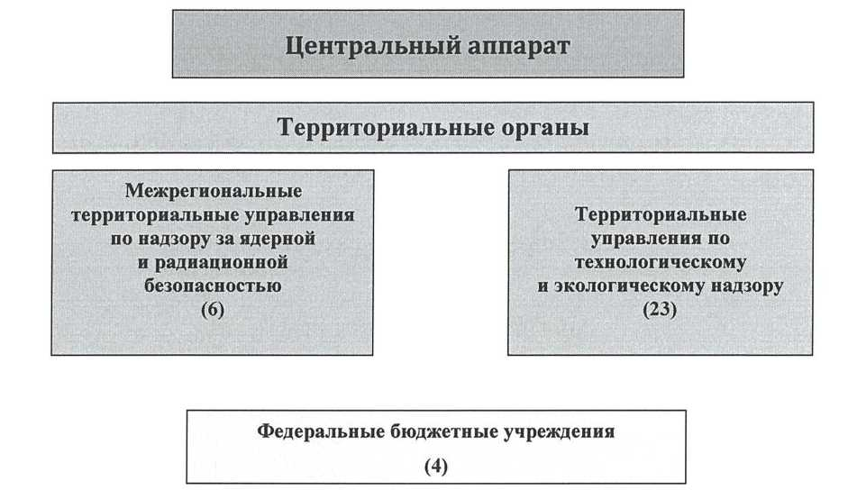

Рисунок 1. Организационная структура Федеральной службы по экологическому,

технологическому и атомному надзору

С целью обеспечения реализации возложенных на Ростехнадзор полномочий структурные подразделения центрального аппарата сформированы по отраслевому признаку. В 2017 году структура центрального аппарата включала в себя 7 подразделений общей направленности (6 управлений и самостоятельный отдел), 3 управления по атомному надзору и 6 управлений по технологическому надзору (рисунок 2).

Организационная структура центрального аппарата Федеральной службы по экологическому, технологическому и атомному надзору

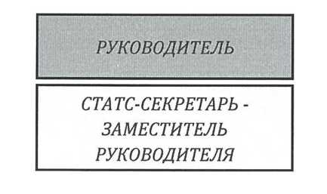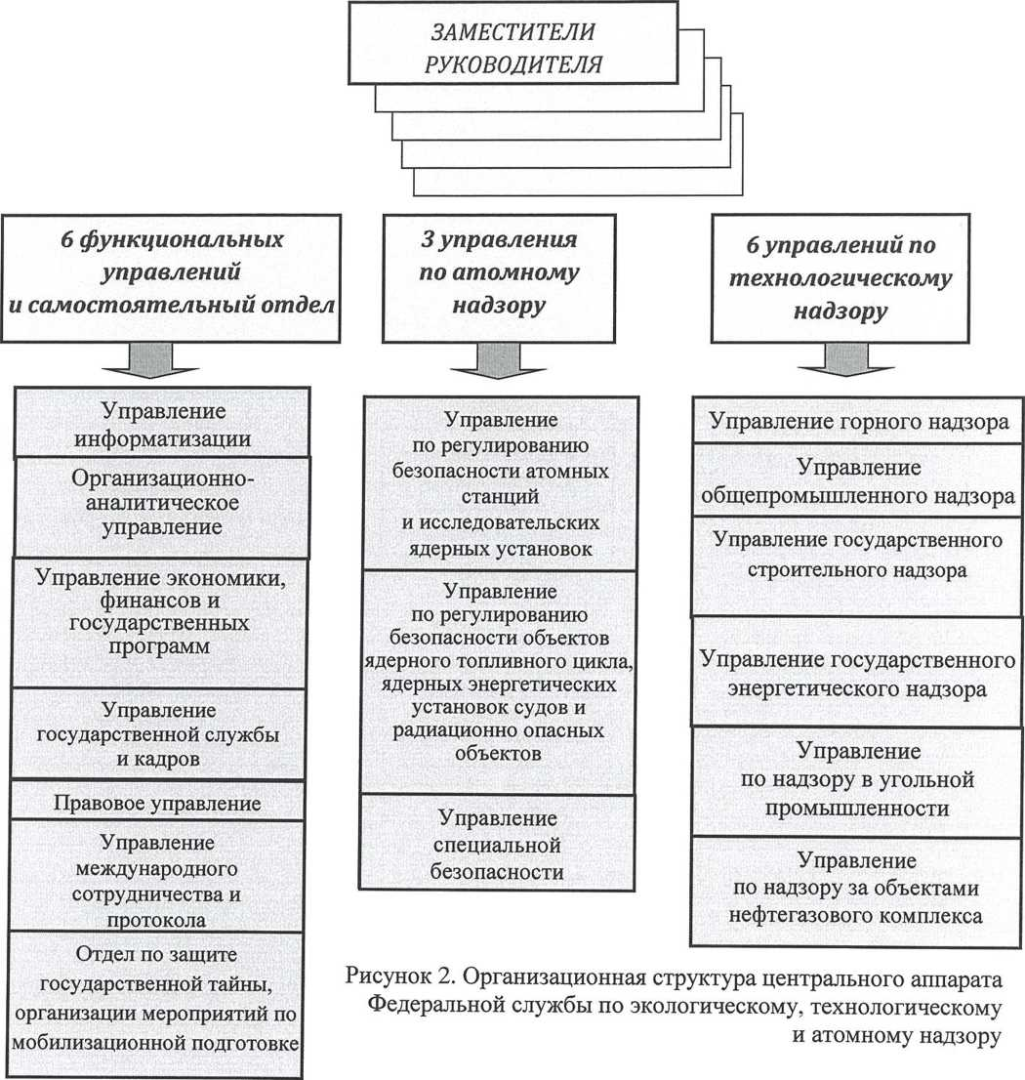

Действовавшая в 2017 году схема размещения территориальных органов Федеральной службы по экологическому, технологическому и атомному, утвержденная распоряжением Правительства Российской Федерации от 5 октября 2012 г. № 1846-р и дополненная распоряжением Правительства Российской Федерации от 24 апреля 2014 г. № 672-р, включала в себя

межрегиональные территориальные управления по надзору за ядерной и радиационной безопасностью, а также территориальные управления Федеральной службы по экологическому, технологическому и атомному надзору по технологическому и экологическому надзору межрегионального и регионального уровня.

Структура и местонахождение территориальных органов Федеральной  
службы по экологическому, технологическому и атомному надзору

1. Центральное межрегиональное территориальное управление по надзору за ядерной и радиационной безопасностью Федеральной службы по экологическому, технологическому и атомному надзору, г. Москва.
2. Межрегиональное технологическое управление Федеральной службы по экологическому, технологическому и атомному надзору, г. Москва (Москва - город федерального значения, Чукотский автономный округ, г. Норильск и прилегающие к нему территории).
3. Центральное управление Федеральной службы по экологическому, технологическому и атомному надзору, г. Москва (Московская, Смоленская, Тверская, Калининградская, Владимирская, Ивановская, Костромская и Ярославская области).
4. Верхне-Донское управление Федеральной службы по экологическому, технологическому и атомному надзору, г. Воронеж (Белгородская, Воронежская, Курская, Липецкая и Тамбовская области).
5. Приокское управление Федеральной службы по экологическому, гехнологическому и атомному надзору, г. Тула (Брянская, Калужская, Орловская, Рязанская и Тульская области).
6. Северо-Европейское межрегиональное территориальное управление по надзору за ядерной и радиационной безопасностью Федеральной службы

по экологическому, технологическому и атомному надзору, г. Санкт-Петербург.

1. Северо-Западное управление Федеральной службы по экологическому,

технологическому и атомному надзору, г. Санкт-Петербург (Санкт-Петербург - город федерального значения, Республика Карелия, Ленинградская,

Новгородская, Псковская, Мурманская, Архангельская и Вологодская области).

1. Печорское управление Федеральной службы по экологическому, технологическому и атомному надзору, г. Сыктывкар (Республика Коми, Ненецкий автономный округ).
2. Донское межрегиональное территориальное управление по надзору

за ядерной и радиационной безопасностью Федеральной службы

по экологическому, технологическому и атомному надзору, г. Нововоронеж, Воронежской области.

1. Нижне-Волжское управление Федеральной службы по экологическому, технологическому и атомному надзору, г. Волгоград (Республика Калмыкия, Астраханская, Волгоградская, Саратовская и Пензенская области).
2. Северо-Кавказское управление Федеральной службы по экологическому, технологическому и атомному надзору, г. Краснодар (Краснодарский край, Республика Адыгея, Ростовская область).
3. Межрегиональное управление Ростехнадзора по Республике Крым и г. Севастополю, г. Симферополь (Республика Крым и город федерального значения Севастополь).
4. Кавказское управление Федеральной службы по экологическому, технологическому и атомному надзору, г. Пятигорск (Ставропольский край, Кабардино-Балкарская Республика, Карачаево-Черкесская Республика, Республика Дагестан, Республика Ингушетия, Республика Северная Осетия - Алания, Чеченская Республика).
5. Волжское межрегиональное территориальное управление по надзору за ядерной и радиационной безопасностью Федеральной службы по экологическому, технологическому и атомному надзору, г. Балаково Саратовской области.
6. Волжско-Окское управление Федеральной службы по экологическому, технологическому и атомному надзору, г. Нижний Новгород (Нижегородская область, Республика Мордовия).
7. Западно-Уральское управление Федеральной службы по экологическому, технологическому и атомному надзору, г. Пермь (Пермский край, Удмуртская Республика, Республика Башкортостан, Кировская и Оренбургская области).
8. Средне-Поволжское управление Федеральной службы

по экологическому, технологическому и атомному надзору, г. Самара (Самарская и Ульяновская области).

1. Приволжское управление Федеральной службы по экологическому, технологическому и атомному надзору, г. Казань (Республика Татарстан (Татарстан), Республика Марий Эл, Чувашская Республика - Чувашия).
2. Уральское межрегиональное территориальное управление по надзору за ядерной и радиационной безопасностью Федеральной службы по экологическому, технологическому и атомному надзору, г. Екатеринбург.
3. Северо-Уральское управление Федеральной службы по экологическому, технологическому и атомному надзору, г. Тюмень (Тюменская область, Ханты- Мансийский автономный округ - Югра, Ямало-Ненецкий автономный округ).
4. Уральское управление Федеральной службы по экологическому, технологическому и атомному надзору, г. Екатеринбург (Курганская, Свердловская и Челябинская области).
5. Межрегиональное территориальное управление по надзору за ядерной и радиационной безопасностью Сибири и Дальнего Востока Федеральной службы по экологическому, технологическому и атомному надзору, г. Новосибирск (Сибирский и Дальневосточный федеральные округа).
6. Забайкальское управление Федеральной службы по экологическому, технологическому и атомному надзору, г. Чита (Забайкальский край, Республика Бурятия).
7. Енисейское управление Федеральной службы по экологическому, технологическому и атомному надзору, г. Красноярск (Красноярский край (без г. Норильска и прилегающих к нему территорий), Республика Тыва, Республика Хакасия, Иркутская область).
8. Сибирское управление Федеральной службы по экологическому, технологическому и атомному надзору, г. Кемерово (Алтайский край, Республика Алтай, Кемеровская, Новосибирская, Омская и Томская области).
9. Дальневосточное управление Федеральной службы по экологическому, технологическому и атомному надзору, г. Хабаровск (Приморский, Хабаровский, Камчатский край, Амурская область, Еврейская автономная область, Северные Курильские острова (Парамушир, Шумшу) Сахалинской области).
10. Ленское управление Федеральной службы по экологическому, технологическому и атомному надзору, г. Якутск (Республика Саха (Якутия)).
11. Сахалинское управление Федеральной службы по экологическому, технологическому и атомному надзору, г. Южно-Сахалинск (Сахалинская область).
12. Северо-Восточное управление Федеральной службы по экологическому, технологическому и атомному надзору, г. Магадан (Магаданская область).
13. Сведения об организации и осуществлении лицензирования отдельных видов деятельности (представление документов на

бумажном носителе).

С 2011 года в Ростехнадзоре созданы и успешно функционируют структурные подразделения, ответственные за работу с заявителями, позволяющие предоставлять государственную услугу по лицензированию по принципу «одно окно».

Структурные подразделения, ответственные за работу с заявителями осуществляют:

* прием заявительных документов;
* проверку заявительных документов на соответствие прилагаемой описи;
* регистрацию заявительных документов в системе электронного документооборота;
* выдачу документов заявителям по доверенности либо направление их почтой в адрес заявителя;
* выдачу информации о прохождении документов посредством телефонной

связи.

В день поступления заявительных документов структурные подразделения, ответственные за работу с заявителями, передают поступившие документы в структурные подразделения, ответственные за предоставление государственной услуги, которые осуществляют:

проверку соответствия заявления и прилагаемых документов требованиям, установленным Федеральным законом от 4 мая 2011 г. № 99-ФЗ «О лицензировании отдельных видов деятельности» и положений о лицензировании соответствующего вида деятельности;

* формирование в случае соответствия заявительных документов предъявляемым требованиям проекта решения о принятии комплекта документов к дальнейшему рассмотрению в отраслевые управления Ростехнадзора;
* формирование в случае несоответствия заявительных документов предъявляемым требованиям уведомления в адрес заявителя о необходимости устранения выявленных нарушений;
* документарные проверки соискателей лицензии (лицензиатов);
* взаимодействие с Федеральной налоговой службой в рамках электронного межведомственного взаимодействия;
* ведение реестра выданных лицензий;
* оформление лицензий на бланках строгой отчетности и их передачу в отдел организации оказания государственных услуг для последующей выдачи заявителю;
* подготовку и оформление приказов об аннулировании лицензии при поступлении от территориальных органов Ростехнадзора решения суда об аннулировании лицензии с отметкой о вступлении его в законную силу.

Структурные подразделения, ответственные за предоставление государственной услуги при соответствии заявления и прилагаемых документов требованиям, установленным Федеральным законом от 4 мая 2011 г. № 99-ФЗ «О лицензировании отдельных видов деятельности» и Положением о лицензировании конкретного вида деятельности, направляют заявительные документы для дальнейшего рассмотрения в отраслевые подразделения Ростехнадзора.

Отраслевые подразделения центрального аппарата Ростехнадзора осуществляют:

* направление поручений в территориальные органы Ростехнадзора о проведении внеплановых выездных проверок в отношении соискателей лицензии (лицензиатов);
* формирование по результатам анализа заявительных документов и результатов проверочных мероприятий проекта решения о предоставлении (отказе в предоставлении), переоформлении (отказе в переоформлении) лицензии;
* формирование, учет и хранение лицензионных дел.

Территориальные управления Ростехнадзора осуществляют:

* проведение внеплановых выездных проверок соискателей лицензии (лицензиатов) по поручению центрального аппарата Ростехнадзора;
* лицензионный контроль и информирование центрального аппарата Ростехнадзора о его результатах;
* направление результатов лицензионного контроля в адрес центрального аппарата Ростехнадзора;
* согласование с органами прокуратуры проведения внеплановых выездных проверок;
* подготовку и направление необходимой документации в суд для приостановления и аннулирования лицензий.

Отраслевые подразделения по результатам анализа заявительных документов и результатов проверочных мероприятий формируют проекты решений о предоставлении (отказе в предоставлении), переоформлении (отказе в переоформлении) лицензии и направляют их в структурные подразделения, ответственные за предоставление государственной услуги.

Структурные подразделения, ответственные за предоставление государственной услуги, на основании переданных отраслевыми подразделениями проектов решений о предоставлении (отказе в предоставлении), переоформлении (отказе в переоформлении) лицензии оформляют бланки лицензий либо уведомления об отказе (в предоставлении, переоформлении лицензии) и направляет на подпись уполномоченным лицам лицензирующего органа.

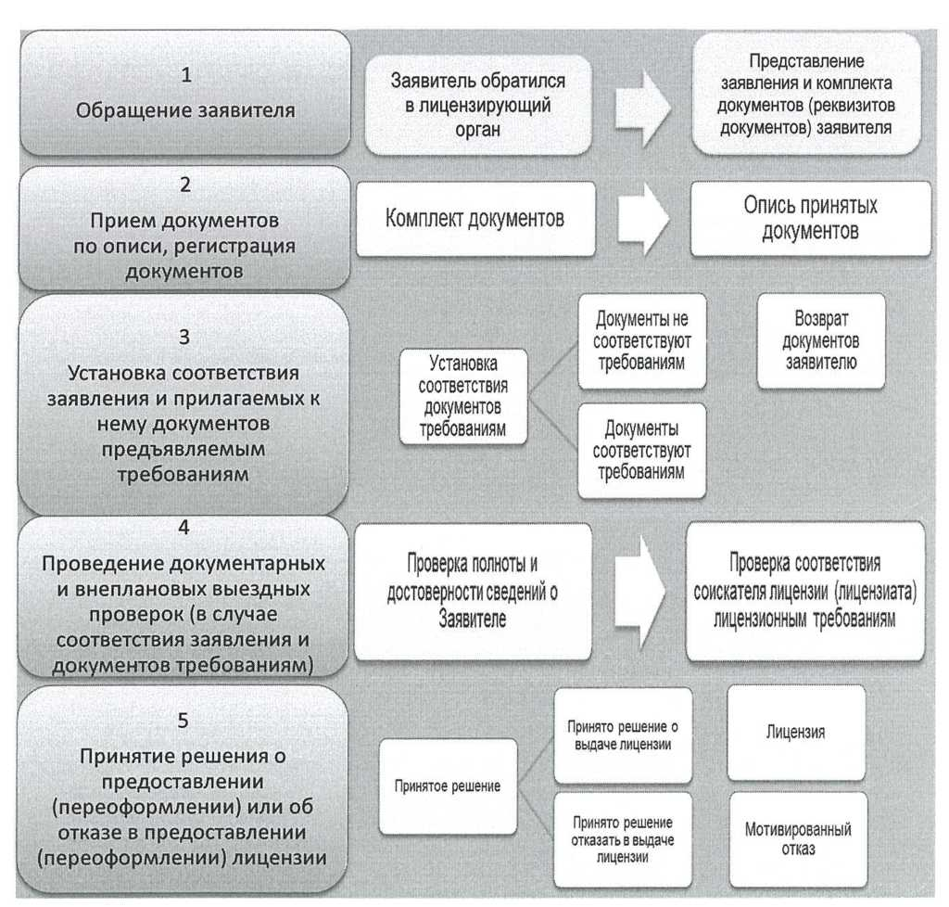

Рисунок 3. Схема организации предоставления государственной услуги по лицензированию отдельных видов деятельности.

Лицензирование деятельности в области использования атомной энергии осуществляется центральным аппаратом Ростехнадзора и межрегиональными территориальными управлениями по надзору за ядерной и радиационной безопасностью.

Административным регламентом предоставления Федеральной службой по экологическому, технологическому и атомному надзору государственной услуги по лицензированию деятельности в области использования атомной энергии, утвержденным приказом Ростехнадзора от 8 октября 2014 г. № 453, установлено:

распределение полномочий между центральным аппаратом и межрегиональными территориальными управлениями по надзору за ядерной и радиационной безопасностью;

разграничение административных процедур, осуществляемых координирующими подразделениями и ответственными подразделениями центрального аппарата и межрегиональных территориальных управлений по надзору за ядерной и радиационной безопасностью.

Координирующие подразделения центрального аппарата и межрегиональных территориальных управлений по надзору за ядерной и радиационной безопасностью осуществляют:

* прием заявительных документов;
* предварительную проверку заявления и комплекта документов, представляемых для получения лицензии;

подготовку решений о принятии документов к дальнейшему рассмотрению (об отказе в дальнейшем рассмотрении);

уведомление заявителя о результатах рассмотрения заявления и комплекта документов, представляемых для получения лицензии;

регистрацию заявлений и учет документов, представленных для получения лицензии;

* регистрацию и оформление лицензий на бланках строгой отчетности;
* выдачу лицензий заявителям по доверенности;
* ведение и поддержание базы данных по выданным лицензиям в актуализированном состоянии;
* выдачу информации о прохождении документов посредством телефонной

связи.

Ответственные подразделения центрального аппарата

и межрегиональных территориальных управлений по надзору за ядерной и радиационной безопасностью осуществляют:

* рассмотрение документов, представленных для получения лицензии, включая комплект документов, обосновывающих обеспечение ядерной и радиационной безопасности ядерной установки, радиационного источника, а также пунктов хранения и (или) заявленной деятельности;

организацию проверки достоверности сведений, содержащихся в представленных документах, путем проведения инспекции заявителя и объекта, на котором или в отношении которого планируется осуществлять заявленный вид деятельности, и при проведении экспертизы документов, представленных для получения лицензии;

* проведение внеплановых выездных проверок (инспекций) соискателей лицензии (лицензиатов);
* оформление результатов проверки (инспекции) в форме акта;
* разработку, утверждение технического задания на проведение экспертизы, а также направление его в экспертную организацию;

оценку экспертного заключения на соответствие требованиям технического задания на проведение экспертизы;

* принятие решения о выдаче или об отказе в выдаче лицензии;
* уведомление заявителя о принятом решении о выдаче или об отказе в выдаче лицензии;
* формирование, учет и хранение лицензионных дел.

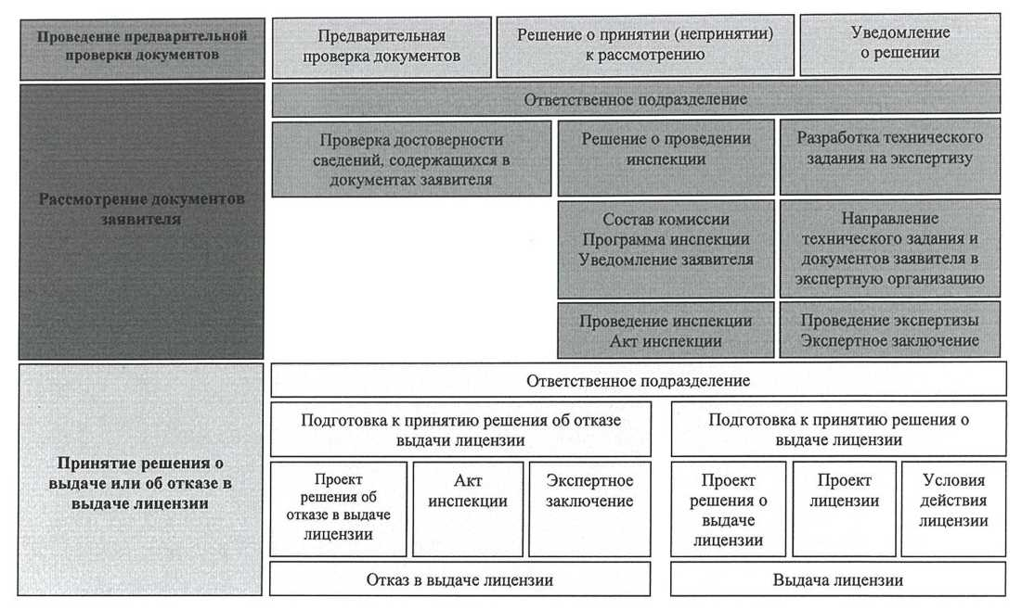

Рисунок 4. Схема организации предоставления государственной услуги по лицензированию деятельности в области использования атомной энергии.

1. Сведения об организации межведомственного взаимодействия при осуществлении отдельных видов деятельности, включая перечень запрашиваемых в порядке межведомственного взаимодействия документов, в том числе о среднем сроке ответа на межведомственный запрос.

В рамках лицензирования отдельных видов деятельности и деятельности в области использования атомной энергии осуществляется межведомственное взаимодействие со следующими органами власти:

- взаимодействие с Федеральной службой государственной регистрации, кадастра и картографии путем направления запросов на бумажном носителе о сведениях, содержащихся в Едином государственном реестре прав на недвижимое имущество;

взаимодействие с Федеральным агентством по техническому регулированию и метрологии путем направления запросов на бумажном носителе о сведениях из Единого реестра сертификатов соответствия;

- взаимодействие с органами местного самоуправления путем направления запросов на бумажном носителе о документах, подтверждающих ввод в эксплуатацию взрывопожароопасных и химически опасных производственных объектов I, II и III классов опасности, с использованием системы межведомственного электронного взаимодействия.

Срок ответа на запросы, направляемые на бумажном носителе, составляет от 5 до 40 календарных дней.

Межведомственное взаимодействие в электронной форме осуществляется с Федеральным казначейством Российской Федерации путем направления запросов о документах, подтверждающих факт уплаты государственной пошлины за предоставление лицензии.

Межведомственное взаимодействие в электронной форме осуществляется с Федеральной налоговой службой в части проверки сведений, содержащихся в представленных заявлениях и документах, в целях оценки соответствия таких сведений сведениям о соискателе лицензии или лицензиате, содержащимся в едином государственном реестре юридических лиц, едином государственном реестре индивидуальных предпринимателей.

Срок предоставления запрашиваемой информации в электронном виде составляет от 3 минут до 2 суток.

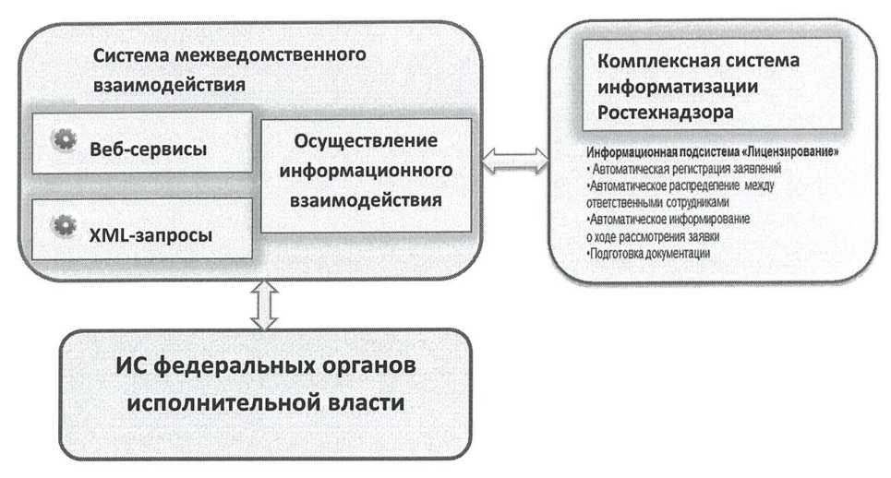

Рисунок 5. Организация межведомственного взаимодействия Ростехнадзора с федеральными органами исполнительной власти

1. Сведения об организации взаимодействия в электронной форме с соискателями лицензий (лицензиатами) в рамках полномочий по лицензированию отдельных видов деятельности.

Государственные услуги по лицензированию конкретных видов деятельности размещены на Едином портале государственных услуг (далее - ЕПГУ) [www.gosuslugi.ru](http://www.gosuslugi.ru).

В целях реализации Федерального закона от 27 июля 2010 г. № 210-ФЗ «Об организации предоставления государственных и муниципальных услуг» в соответствии с требованиями Федерального закона от 6 апреля 2011 г. № 63-ФЗ «Об электронной подписи» Ростехнадзором получен электронный сертификат, обеспечивающий возможность формирования электронно-цифровых подписей, что является необходимым условием для участия в межведомственном электронном взаимодействии.

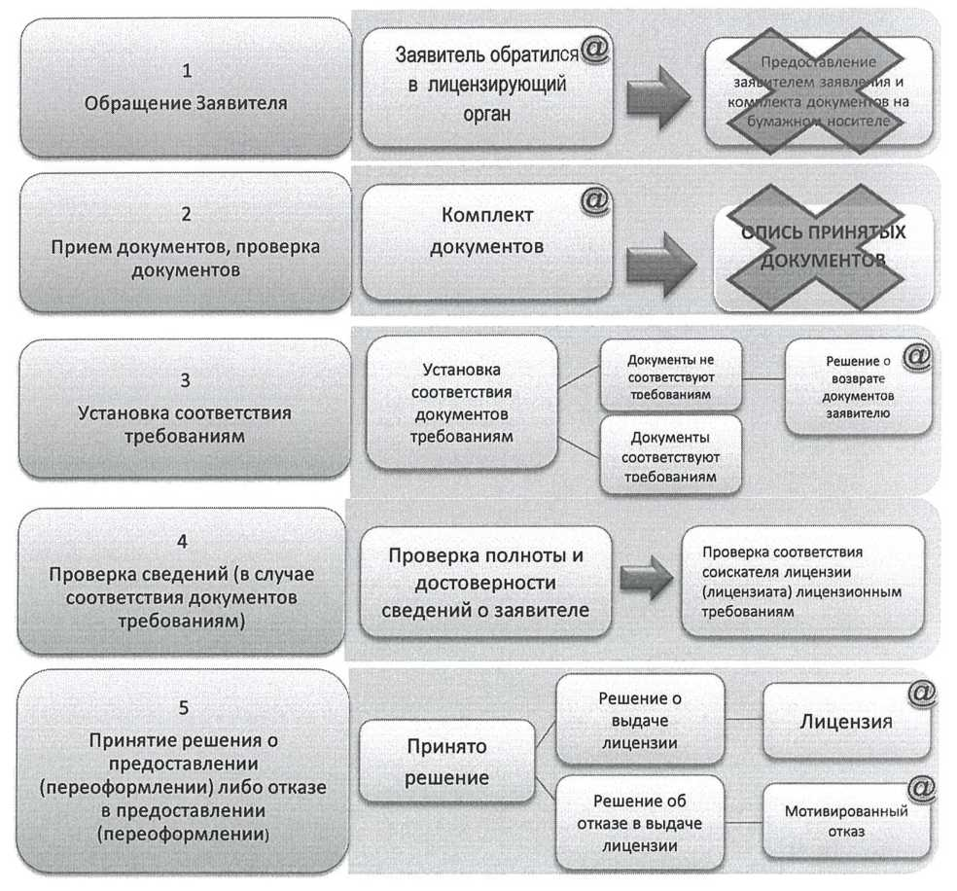

Рисунок 6. Схема предоставления государственной услуги по лицензированию отдельных видов деятельности в соответствии с Федеральным законом от 4 мая 2011 г. № 99-ФЗ «О лицензировании отдельных видов деятельности» в электронной форме

Все также остается актуальной проблема с проверкой ключа электронной цифровой подписи (далее - ЭЦП) и информированием заявителя о невалидности ЭЦП (ЕПГУ не направляет соответствующее сообщение заявителю).

Кроме того, на популярность предоставления государственной услуги по лицензированию отдельных видов деятельности посредством ЕПГУ существенно влияет невозможность направить в электронном виде заявительные документы для переоформления лицензии, так как в соответствии с частью 3 статьи 18 Федерального закона от 4 мая 2011 г. № 99-ФЗ «О лицензировании отдельных видов деятельности» необходимо представить в лицензирующий орган оригинал действующей лицензии.

Введение реестровой модели лицензирования устранит данную проблему в полном объеме.

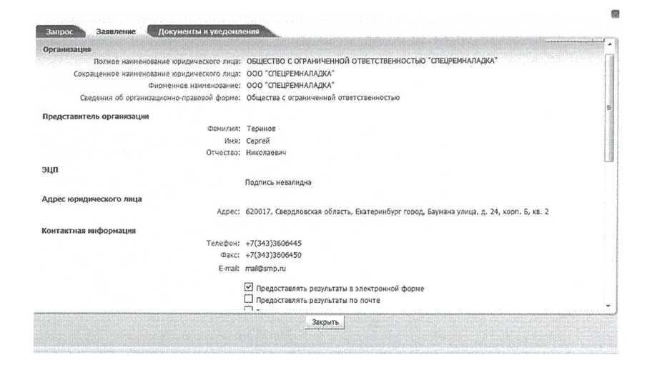

Рисунок 7. Пример сообщения ЕПГУ «Подпись невалидна»

1. Сведения о проведении проверок соискателей лицензии (лицензиатов), в том числе проведенных совместно с органами государственного контроля (надзора).

Лицензирование деятельности по проведению экспертизы промышленной безопасности

В 2017 году проведено 18 проверок соблюдения лицензионных требований, предъявляемых к осуществлению деятельности по проведению экспертизы промышленной безопасности (в 2016 году - 51).

За отчетный период в отношении лицензиатов, осуществляющих деятельность по проведению экспертизы промышленной безопасности, совместные проверки с другими органами контроля (надзора) не проводились.

Лицензирование деятельности, связанной с обращением взрывчатых материалов промышленного назначения

В 2017 году проведено 45 проверок соблюдения лицензионных требований (в 2016 году - 54).

За отчетный период в отношении лицензиатов, осуществляющих деятельность, связанную с обращением взрывчатых материалов промышленного назначения, совместные проверки с другими органами контроля (надзора) не проводились.

Лицензирование деятельности по производству маркшейдерских работ

В 2017 году проведено 103 проверки соблюдения лицензионных требований, предъявляемых к осуществлению деятельности по производству маркшейдерских работ (в 2016 году - 125).

За отчетный период в отношении лицензиатов, осуществляющих деятельность по производству маркшейдерских работ, совместные проверки с другими органами контроля (надзора) не проводились.

Лицензирование эксплуатации взрывопожароопасных и химически

опасных производственных объектов I, II и III классов опасности

В 2017 году проведено 1363 проверки соблюдения лицензионных требований, предъявляемых к осуществлению деятельности по эксплуатации взрывопожароопасных и химически опасных производственных объектов I, II и III классов опасности (в 2016 году - 1944).

За отчетный период в отношении лицензиатов, осуществляющих деятельность по эксплуатации взрывопожароопасных и химически опасных производственных объектов I, II и III классов опасности, не проводились совместные проверки с другими органами контроля (надзора).

Лицензирование деятельности в области использования

атомной энергии

В 2017 году проведено 4615 инспекций соблюдения обязательных требований, условий действия лицензий, необходимых для обеспечения безопасности в области использования атомной энергии (в 2016 году - 4541).

За отчетный период в отношении лицензиатов, осуществляющих деятельность в области использования атомной энергии, совместные проверки с другими органами контроля (надзора) не проводились.

1. Сведения о квалификации работников, осуществляющих лицензирование конкретных видов деятельности, и о мероприятиях по повышению их квалификации.

Все государственные гражданские служащие центрального аппарата и территориальных органов Ростехнадзора, осуществляющие лицензирование конкретных видов деятельности, соответствуют квалификационным требованиям к уровню образования и стажу, установленным Федеральным законом от 27 июля 2004 года № 79-ФЗ «О государственной гражданской службе Российской Федерации», Указом Президента Российской Федерации от 16 января 2017 г. № 16 «О квалификационных требованиях к стажу государственной гражданской службы или стажу работы по специальности, направлению подготовки, который необходим для замещения должностей федеральной государственной гражданской службы».

В 2017 году организация дополнительного профессионального образования федеральных государственных гражданских служащих Ростехнадзора проводилась в соответствии со статьей 62 Федерального закона от 27 апреля 2004 г. № 79-ФЗ «О государственной гражданской службе Российской Федерации», Положением о порядке получения дополнительного профессионального образования государственными гражданскими служащими Российской Федерации, утвержденным Указом Президента Российской Федерации от 28 декабря 2006 г. № 1474.

За отчетный период было организовано повышение квалификации 86 государственных служащих Ростехнадзора, осуществляющих лицензирование конкретных видов деятельности, 62 из них получили дополнительное профессиональное образование по направлениям «Правовое регулирование лицензионной деятельности на опасных производственных объектах», «Вопросы повышения качества предоставляемых государственных услуг».

Всего в 2017 году дополнительное профессиональное образование получили 823 федеральных государственных гражданских служащих Ростехнадзора. В рамках государственного заказа на дополнительное профессиональное образование на 2017 год повышение квалификации прошли 721 человек, профессиональную переподготовку - 2. Средства федерального бюджета освоены в полном объеме.

Динамика численности государственных служащих Ростехнадзора, прошедших обучение по программам дополнительного профессионального образования в рамках государственного заказа, за период с 2007 по 2017 год отражена в диаграмме.

Динамика 2007 - 2017 гг.

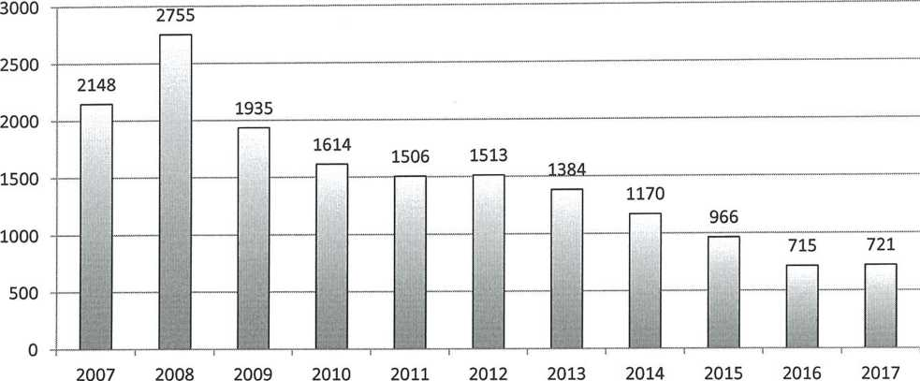

1. Сведения о способах проведения и показателях методической работы с лицензиатами, направленной на предотвращение ими нарушений лицензионных требований.

В современных условиях реформирования системы лицензирования отдельных видов деятельности особая роль отводится проведению методической работы с лицензиатами, направленной на предотвращение нарушений лицензионных требований, предъявляемых к их осуществлению.

Основная цель методической работы Ростехнадзора - создание условий, способствующих повышению эффективности и качества предоставления государственных услуг по лицензированию отдельных видов деятельности, обеспечение доступности информации о последствиях нарушения лицензионных требований и уровне ответственности за такие нарушения.

В рамках проведения методической работы с лицензиатами Ростехнадзор осуществляет размещение следующей информации на официальном сайте:

нормативные правовые акты, регламентирующие требования

к осуществлению конкретного вида деятельности;

* информационные письма, содержащие сведения об изменениях законодательства в области лицензирования отдельных видов деятельности и в области использования атомной энергии;
* сведения об авариях и инцидентах на опасных производственных объектах и объектах атомной энергетики;
* ответы на часто задаваемые вопросы в области осуществления лицензирования конкретных видов деятельности и деятельности в области использования атомной энергии.

1. Организация деятельности по контролю за осуществлением переданных субъектам Российской Федерации полномочий

Раздел 3.

по лицензированию

Ростехнадзор не осуществлял передачу полномочий по предоставлению государственной услуги по лицензированию отдельных видов деятельности субъектам Российской Федерации.

1. Анализ и оценка эффективности лицензирования конкретных видов

Раздел 4.

деятельности

* 1. Лицензирование деятельности по проведению экспертизы промышленной безопасности
     1. Показатели эффективности лицензирования деятельности по проведению экспертизы промышленной безопасности

Доля обращений и (или) заявлений о предоставлении, переоформлении,  
продлении срока действия лицензии (в случае если продление срока  
действия лицензии предусмотрено законодательством Российской  
Федерации), прекращении действия лицензии, о выдаче дубликата, копии  
лицензии, полученных лицензирующим органом в электронной форме  
(в процентах от общего числа обращений и (или) заявлений соответственно)

В 2017 году через ЕПГУ поступило 5 заявлений о переоформлении лицензии на осуществление деятельности по проведению экспертизы промышленной безопасности в электронной форме (0,6 %). В 2016 году поступило 5 заявлений (0,5 %).

Доля обращений и (или) заявлений о предоставлении, переоформлении, продлении срока действия лицензии (в случае если продление срока действия лицензии предусмотрено законодательством Российской Федерации), прекращении действия лицензии, о выдаче дубликата, копии лицензии, полученных лицензирующим органом на бумажном носителе (в процентах от общего числа обращений и (или)

заявлений соответственно)

Таблица 1

|  |  |  |  |  |
| --- | --- | --- | --- | --- |
| Тип заявления | Тип решения | Единица  измерения | Значение показателя эффективности лицензирования | |
| 2016 год | 2017 год |
| О предоставлении лицензии | предоставлено | % | 4,1 | 13,1 |
| О переоформлении лицензии | переоформлено | % | 17,2 | 25,7 |
| О продлении лицензии | продлено | % | Не  предусмотрено действующим законодательст­вом в области лицензирования | Не  предусмотрено действующим законодательст­вом в области лицензирования |
| О прекращении действия лицензии | прекращено | % | 0 | 2,5 |

|  |  |  |  |  |
| --- | --- | --- | --- | --- |
| Тип заявления | Тип решения | Единица  измерения | Значение показателя эффективности лицензирования | |
| 2016 год | 2017 год |
| О предоставлении дубликата, копии лицензии | предоставлено | % | 2,8 | 1.0 |

Доля решений об отказе в предоставлении, переоформлении, продлении  
срока действия лицензии (в случаях, если продление срока действия  
лицензии предусмотрено законодательством Российской Федерации),  
отмененных судом (в процентах от общего количества принятых решений  
о предоставлении, переоформлении, продлении срока действия лицензии  
(в случаях, если продление срока действия лицензии предусмотрено  
законодательством Российской Федерации)

В 2016 и 2017 годах отказы в предоставлении, переоформлении лицензии на осуществление деятельности по проведению экспертизы промышленной безопасности, отмененные судом, отсутствуют.

Средний срок рассмотрения заявления о предоставлении лицензии[1]

В 2016 и в 2017 годах срок принятия решения о предоставлении (отказе в предоставлении) лицензии составляет 45 рабочих дней, согласно части 1 статьи 14 Федерального закона от 4 мая 2011 г. № 99-ФЗ «О лицензировании отдельных видов деятельности».

Доля заявлений о предоставлении лицензии, рассмотренных  
в установленные законодательством Российской Федерации сроки  
(в процентах от общего числа заявлений)

В отчетные периоды 2016 и 2017 годов предоставление лицензий с нарушением установленных сроков не осуществлялось.

Средний срок рассмотрения заявления о переоформлении и продлении срока действия лицензии (в случаях, если продление срока действия лицензии предусмотрено законодательством Российской Федерации)

В 2016 и 2017 годах срок принятия решения о переоформлении (отказе в переоформлении) лицензии составлял 10 рабочих дней: при переоформлении лицензии в связи с реорганизацией юридического лица в форме преобразования, изменением его наименования, адреса места нахождения, а также в связи с изменением места жительства, имени, фамилии и (в случае, если имеется) отчества индивидуального предпринимателя, реквизитов документа, удостоверяющего его личность, в соответствии с частью 16 статьи 18 Федерального закона от 4 мая 2011 г. № 99-ФЗ «О лицензировании отдельных видов деятельности»; и 30 рабочих дней: при переоформлении лицензии в связи с изменением адресов мест осуществления юридическим лицом или индивидуальным предпринимателем лицензируемого вида деятельности, перечня выполняемых работ, оказываемых услуг, составляющих лицензируемый вид деятельности, в соответствии с частью 17 статьи 18 Федерального закона от 4 мая 2011 г. № 99-ФЗ «О лицензировании отдельных видов деятельности».

Доля заявлений о переоформлении лицензии или продлении срока действия лицензии (в случаях, если продление срока действия лицензии предусмотрено законодательством Российской Федерации)

Таблица 2

|  |  |  |  |
| --- | --- | --- | --- |
| Тип заявления | Единица  измерения | Значение показателя эффективности лицензирования | |
| 2016 год | 2017 год |
| О переоформлении лицензии | % | 83,7 | 75,4 |
| О продлении лицензии | % | Не предусмотрено действующим законодательством в области лицензирования | Не предусмотрено действующим законодательством в области лицензирования |

Доля заявлений лицензирующего органа, направленных в органы  
прокуратуры, о согласовании проведения внеплановых выездных  
проверок, в согласовании которых было отказано (в процентах от общего  
числа заявлений лицензирующего органа, направленных в органы

прокуратуры)

В 2017 году в органы прокуратуры направлено 2 заявления, по результатам рассмотрения которых проведение внеплановых выездных проверок было согласовано.

В 2016 году в органы прокуратуры направлено 1 заявление. Получен отказ в согласовании.

Доля решений суда об удовлетворении заявлений лицензирующего органа об административном приостановлении деятельности лицензиата (в процентах от общего числа обращений лицензирующего органа в суд с заявлениями об административном приостановлении деятельности

лицензиатов)

В 2017 году Ростехнадзор обращался в суд с 1 заявлением об административном приостановлении действия лицензии, которое было удовлетворено (100 %). Действие указанной лицензии возобновлено в отчетный период.

В 2016 году Ростехнадзор не обращался в суд с заявлениями об административном приостановлении действия лицензий.

Доля решений суда об удовлетворении заявлений лицензирующего органа  
об аннулировании лицензии (в процентах от общего числа обращений  
лицензирующего органа в суд с заявлениями об аннулировании лицензий)

В 2016 и 2017 годах заявления об аннулировании лицензий в суд не направлялись.

Доля проверок, проведенных лицензирующим органом, результаты которых признаны недействительными (в процентах от общего числа

проведенных проверок)

В 2016 и 2017 годах случаев оспаривания в суде оснований и результатов проведения Ростехнадзором мероприятий по контролю за деятельностью лицензиатов не было.

Доля проверок, проведенных лицензирующим органом с нарушением

требований законодательства Российской Федерации о порядке  
их проведения, по результатам выявления которых к должностным лицам  
применены меры дисциплинарного и административного наказания  
(в процентах от общего числа проведенных проверок)

В 2016 и 2017 годах проверки соблюдения лицензионных требований осуществлялись в строгом соответствии с действующим законодательством в области лицензирования с учетом положений Федерального закона от 26 декабря 2008 г. № 294-ФЗ «О защите прав юридических лиц и индивидуальных предпринимателей при осуществлении государственного контроля (надзора) и муниципального контроля» (0 %).

Доля лицензиатов, в отношении которых лицензирующим органом были проведены проверки (в процентах от общего количества лицензиатов)

Таблица 3

|  |  |  |  |
| --- | --- | --- | --- |
| Тип проверки | Единица  измерения | Значение показателя эффективности лицензирования | |
| 2016 год | 2017 год |
| Выездная | % | 1,0 | 0,3 |

Среднее количество проверок, проведенных в отношении одного лицензиата за отчетный период

Таблица 4

|  |  |  |  |
| --- | --- | --- | --- |
|  | Единица  измерения | 2016 год | 2017 год |
| Среднее количество проверок в отношении одного лицензиата | 1 проверка | 1,2 | 1,5 |

Доля проверок, по итогам которых выявлены правонарушения (в процентах от общего числа проведенных плановых и внеплановых

проверок)

Таблица 5

|  |  |  |  |
| --- | --- | --- | --- |
|  | Единица  измерения | 2016 год | 2017 год |
| Доля проверок, по итогам которых выявлены правонарушения | % | 31,4 | 38,9 |

Количество грубых нарушений лицензионных требований, выявленных по результатам проверок лицензиатов

Таблица 6

|  |  |  |  |
| --- | --- | --- | --- |
|  | Единица  измерения | 2016 год | 2017 год |
| Количество грубых нарушений лицензионных требований | 1 нарушение | 10 | 4 |

Количество грубых нарушений лицензионных требований, повлекших причинение вреда жизни и здоровью граждан, вреда животным, растениям, окружающей среде, объектам культурного наследия (памятникам истории и культуры) народов Российской Федерации, имуществу физических и юридических лиц, безопасности государства, возникновение чрезвычайных ситуаций техногенного характера, выявленных по результатам проверок (по видам вреда)

В 2016 и 2017 годах при проведении проверочных мероприятий в отношении лицензиатов, осуществляющих деятельность по проведению экспертизы промышленной безопасности, грубых нарушений лицензионных требований, которые могли повлечь причинение вреда жизни и здоровью граждан, вреда животным, растениям, окружающей среде, объектам культурного наследия (памятникам истории и культуры) народов Российской Федерации, имуществу физических и юридических лиц, безопасности государства, возникновение чрезвычайных ситуаций техногенного характера, не выявлено.

Доля проверок, по итогам которых по фактам выявленных нарушений наложены административные наказания (в процентах от общего числа проверок, по итогам которых выявлены правонарушения)

Таблица 7

|  |  |  |  |
| --- | --- | --- | --- |
|  | Единица  измерения | 2016 год | 2017 год |
| Доля проверок, по итогам которых по фактам выявленных нарушений наложены административные наказания | % | 68,8 | 71,4 |

Доля предписаний, выданных в рамках лицензионного контроля, не исполненных после истечения срока, установленного в предписаниях (в процентах от общего числа проверок, по результатам которых выявлены

нарушения лицензионных требований)

Таблица 8

|  |  |  |  |
| --- | --- | --- | --- |
|  | Единица  измерения | 2016 год | 2017 год |
| Доля предписаний, выданных в рамках лицензионного контроля, не исполненных после истечения срока, установленного в предписаниях | % | 25,0 | 71,4 |

Несмотря на то, что разница в размере показателя между 2016 и 2017 годами составляет 46,4 %, следует отметить, что данный факт

не свидетельствует о ненадлежащем исполнении лицензирующим органом контрольно-надзорных функций.

Так, в 2016 году проведено 16 проверок, в результате которых в деятельности лицензиатов выявлены нарушения обязательных требований, не исполнено в установленный срок 4 предписания.

В 2017 году проведено 7 проверок, в результате которых в деятельности лицензиатов выявлены нарушения обязательных требований, и не исполнено в установленный срок 5 предписаний.

Таким образом, на размер показателя повлияло существенное уменьшение количества проводимых проверочных мероприятий.

Отношение суммы взысканных (уплаченных) административных

штрафов к общей сумме наложенных административных штрафов

(в процентах)

Таблица 9

|  |  |  |  |
| --- | --- | --- | --- |
|  | Единица  измерения | 2016 год | 2017 год |
| Отношение суммы взысканных (уплаченных) административных штрафов к общей сумме наложенных административных штрафов | % | 21,1 | 22,9 |

Средний размер наложенного административного штрафа, в том числе  
на должностных лиц и юридических лиц (в тыс. руб.)

Таблица 10

|  |  |  |  |
| --- | --- | --- | --- |
|  | Единица  измерения | 2016 год | 2017 год |
| Средний размер наложенного административного штрафа, в том числе на должностных лиц и юридических лиц | тыс. руб. | 116,8 | 350,0 |

Доля проведенных внеплановых проверок (в процентах от общего количества проведенных проверок)

Таблица 11

|  |  |  |  |
| --- | --- | --- | --- |
|  | Единица  измерения | 2016 год | 2017 год |
| Доля проведенных внеплановых проверок (в процентах от общего количества проведенных проверок) | % | 39,2 | 44,4 |

Доля нарушений лицензионных требований, выявленных по результатам проведения внеплановых проверок (в процентах от общего числа правонарушений, выявленных по результатам проверок)

Таблица 12

|  |  |  |  |
| --- | --- | --- | --- |
|  | Единица  измерения | 2016 год | 2017 год |
| Доля нарушений лицензионных требований, выявленных по результатам проведения внеплановых проверок (в процентах от общего числа правонарушений, выявленных по результатам проверок) | % | 28,8 | 64,3 |

Величина показателя возросла на 35,5 %, однако фактическое количество выявленных нарушений при внеплановых выездных проверках по сравнению с предыдущим периодом сократилось (в 2016 году выявлено 15 нарушений,

в 2017 году - 9 нарушений), при этом в 2016 году проведено 20 внеплановых выездных проверок, а в 2017 году - 8.

Доля лицензиатов, в деятельности которых выявлены нарушения по результатам проведения проверок (в процентах от общей численности

проверенных лиц)

Таблица 13

|  |  |  |  |
| --- | --- | --- | --- |
|  | Единица  измерения | 2016 год | 2017 год |
| Доля лицензиатов, в деятельности которых выявлены нарушения по результатам проведения проверок (в процентах от общей численности проверенных лиц) | % | 34,1 | 83,3 |

Доля решений, принятых лицензирующим органом по результатам рассмотрения заявлений о предоставлении, продлении срока действия, переоформлении, прекращении действия, а также о выдаче дубликата или копии лицензии и предоставленных заявителю в электронной форме (в процентах от общего количества заявлений)

В 2016 и 2017 годах Ростехнадзор не принимал решений о предоставлении, продлении срока действия, переоформлении, прекращении действия, а также о выдаче дубликата или копии лицензии в электронной форме.

4.1.2. Анализ причин отказа в предоставлении лицензии, переоформлении лицензии, продлении срока действия лицензии в случаях, предусмотренных законодательством Российской Федерации.

Наиболее распространенной причиной отказа в предоставлении (переоформлении) лицензии на осуществление деятельности по проведению экспертизы промышленной безопасности является несоответствие соискателя лицензии (лицензиата) лицензионным требованиям, а именно:

отсутствие в штате соискателя лицензии как минимум 3 экспертов в области промышленной безопасности (далее - эксперты), которые соответствуют требованиям, установленным федеральными нормами и правилами в области промышленной безопасности, аттестованы в порядке, установленном Правительством Российской Федерации, в области аттестации, соответствующей заявляемым работам (услугам), и для которых работа в этой организации является основной.

В 2016 и 2017 годах установлены случаи незаконного использования данных экспертов и фиктивного «оформления» экспертов по совместительству или по основному месту работы в экспертную организацию для получения (переоформления) лицензии.

1. Причины нарушений, приведших к вынесению административных наказаний, приостановлению действия лицензии

и аннулированию лицензии.

Причинами, приводящими к вынесению административных наказаний, приостановлению действия лицензии и аннулированию лицензии на осуществление деятельности по проведению экспертизы промышленной безопасности, является нарушение лицензиатами подпунктов «а» и «в» пункта 5 Положения о лицензировании деятельности по проведению экспертизы промышленной безопасности, утвержденного постановлением Правительства Российской Федерации от 04.07.2012 № 682, а именно, отсутствие в штате лицензиата как минимум 3 экспертов в области промышленной безопасности (далее - эксперты), которые соответствуют требованиям, установленным федеральными нормами и правилами в области промышленной безопасности, которые аттестованы в порядке, установленном Правительством Российской Федерации, в области аттестации, соответствующей заявляемым работам (услугам), и которых работа в этой организации является основной, а также проведение экспертизы и оформление результатов экспертизы с нарушением требований, установленных нормативными правовыми актами Российской Федерации в области промышленной безопасности.

1. Анализ наиболее существенных случаев причинения вреда жизни и здоровью граждан, животным, растениям, окружающей среде, объектам культурного наследия (памятникам истории и культуры) народов Российской Федерации, имуществу физических и юридических лиц, безопасности государства, а также возникновения чрезвычайных ситуаций техногенного характера, произошедших по причине нарушения лицензионных требований, и действий лицензирующего органа, направленных на предотвращение аналогичных случаев в будущем.

Деятельность по проведению экспертизы промышленной безопасности не связана с эксплуатацией опасных производственных объектов, поэтому при ее осуществлении не возникают ситуации техногенного характера, влекущие за собой причинение вреда жизни и здоровью граждан, животным, растениям, окружающей среде, объектам культурного наследия (памятникам истории и культуры) народов Российской Федерации, имуществу физических и юридических лиц, безопасности государства, а также чрезвычайные ситуации техногенного характера, произошедшие по причине нарушения лицензионных требований. Однако проведение экспертизы промышленной безопасности специалистами, не обладающими надлежащим опытом и профессиональными навыками, опосредованно может привести к возникновению аварий на опасных производственных объектах эксплуатирующих организаций.

Таким образом, целью лицензирования деятельности по проведению экспертизы промышленной безопасности является реализация государственной политики по обеспечению безопасной эксплуатации и предупреждение аварий на опасных производственных объектах.

В этой связи Ростехнадзором применяется весь комплекс мер, установленных действующим законодательством, в целях недопущения проведения неквалифицированной экспертизы промышленной безопасности.

1. Сведения об используемой лицензирующим органом системе мониторинга случаев причинения лицензиатами вреда жизни и здоровью граждан, животным, растениям, окружающей среде, объектам культурного наследия (памятникам истории и культуры) народов Российской Федерации, имуществу физических и юридических лиц, безопасности государства, а также возникновения чрезвычайных ситуаций техногенного характера, связанных с деятельностью лицензиатов.

Информация об авариях и инцидентах, несчастных случаях, в том числе групповых и со смертельным исходом, в круглосуточном режиме фиксируется оперативным дежурным Ростехнадзора, затем передается в уполномоченное подразделение Ростехнадзора для анализа, обобщения, разработки и реализации предложений для дальнейшего недопущения возникновения подобных ситуаций.

1. Сведения об оспаривании в суде оснований и результатов проведения лицензирующими органами мероприятий по контролю за деятельностью лицензиатов, сведения об оспаривании результатов рассмотрения заявлений лицензиатов (количество удовлетворенных судом исков, наиболее распространенные основания для удовлетворения обращений истцов, меры реагирования, принятые в отношении должностных лиц лицензирующих органов).

В 2016 - 2017 годах иски соискателей лицензии и (или) лицензиатов об оспаривании оснований и результатов проверочных мероприятий, осуществляемых Ростехнадзором при предоставлении государственной услуги по лицензированию деятельности по проведению экспертизы промышленной безопасности, судами рассматривались.

4.2. Лицензирование деятельности, связанной с обращением взрывчатых  
материалов промышленного назначения

4.2.1. Показатели эффективности лицензирования деятельности, связанной  
с обращением взрывчатых материалов промышленного назначения

Доля обращений и (или) заявлений о предоставлении, переоформлении,  
продлении срока действия лицензии (в случае, если продление срока  
действия лицензии предусмотрено законодательством Российской  
Федерации), прекращении действия лицензии, о выдаче дубликата, копии  
лицензии, полученных лицензирующим органом в электронной форме  
(в процентах от общего числа обращений и (или) заявлений соответственно)

В 2017 году через ЕПГУ поступило 2 заявления о предоставлении лицензии на деятельность, связанную с обращением взрывчатых материалов промышленного назначения, что составляет 0,6 % от общего количества заявлений.

В 2016 году через ЕПГУ поступило 2 заявления о переоформлении лицензии на деятельность, связанную с обращением взрывчатых материалов промышленного назначения, что составляет 0,4 % от общего количества заявлений.

Доля обращений и (или) заявлений о предоставлении, переоформлении, продлении срока действия лицензии (в случае, если продление срока действия лицензии предусмотрено законодательством Российской Федерации), прекращении действия лицензии, о выдаче дубликата, копии лицензии, полученных лицензирующим органом на бумажном носителе (в процентах от общего числа обращений и (или) заявлений соответственно)

Таблица 1

|  |  |  |  |  |
| --- | --- | --- | --- | --- |
| Тип заявления | Тип решения | Единица  измерения | Значение показателя эффективности лицензирования | |
| 2016 год | 2017 год |
| О предоставлении лицензии | предоставлено | % | 9,8 | 15,9 |
| О переоформлении лицензии | переоформлено | % | 19,6 | 23,3 |
| О продлении лицензии | продлено | % | Не предусмотрено действующим законодательством | Не предусмотрено действующим законодательством |

|  |  |  |  |  |
| --- | --- | --- | --- | --- |
| Тип заявления | Тип решения | Единица  измерения | Значение показателя эффективности лицензирования | |
| 2016 год | 2017 год |
|  |  |  | в области лицензирования | в области лицензирования |
| О прекращении действия лицензии | прекращено | % | 1,4 | 5,0 |
| О предоставлении дубликата, копии лицензии | предоставлено | % | 0,9 | 1,8 |

Доля решений об отказе в предоставлении, переоформлении, продлении  
срока действия лицензии (в случаях, если продление срока действия  
лицензии предусмотрено законодательством Российской Федерации),  
отмененных судом (в процентах от общего количества принятых решений  
о предоставлении, переоформлении, продлении срока действия лицензии  
(в случаях, если продление срока действия лицензии предусмотрено  
законодательством Российской Федерации)

В 2016 и 2017 годах отказы в предоставлении, переоформлении лицензии на осуществление деятельности, связанной с обращением взрывчатых материалов промышленного назначения, отмененные судом, отсутствуют.

Средний срок рассмотрения заявления о предоставлении лицензии[2]

В 2016 и 2017 годах срок принятия решения о предоставлении (отказе в предоставлении) лицензии составляет 45 рабочих дней, согласно части 1 статьи 14 Федерального закона от 4 мая 2011 г. № 99-ФЗ «О лицензировании отдельных видов деятельности».

Доля заявлений о предоставлении лицензии, рассмотренных  
в установленные законодательством Российской Федерации сроки  
(в процентах от общего числа заявлений)

В 2016 и 2017 годах фактов предоставления лицензий с нарушением установленных сроков не было.

Средний срок рассмотрения заявления о переоформлении и продлении срока действия лицензии (в случаях, если продление срока действия лицензии предусмотрено законодательством Российской

Федерации)

В 2016 и 2017 годах срок принятия решения о переоформлении (отказе в переоформлении) лицензии составлял 10 рабочих дней: при переоформлении лицензии в связи с реорганизацией юридического лица в форме преобразования, изменением его наименования, адреса места нахождения, а также в связи с изменением места жительства, имени, фамилии и (в случае, если имеется) отчества индивидуального предпринимателя, реквизитов документа, удостоверяющего его личность, в соответствии с частью 16 статьи 18 Федерального закона от 4 мая 2011 г. № 99-ФЗ «О лицензировании отдельных видов деятельности», и 30 рабочих дней: при переоформлении лицензии в связи с изменением адресов мест осуществления юридическим лицом или индивидуальным предпринимателем лицензируемого вида деятельности, перечня выполняемых работ, оказываемых услуг, составляющих лицензируемый вид деятельности, в соответствии с частью 17 статьи 18 Федерального закона от 4 мая 2011 г. № 99-ФЗ «О лицензировании отдельных видов деятельности».

Доля заявлений о переоформлении лицензии или продлении срока действия лицензии (в случаях, если продление срока действия лицензии предусмотрено законодательством Российской Федерации)

Таблица 2

|  |  |  |  |
| --- | --- | --- | --- |
| Тип заявления | Единица  измерения | Значение показателя эффективности лицензирования | |
| 2016 год | 2017 год |
| О переоформлении лицензии | % | 72,0 | 62,8 |
| О продлении лицензии | % | Не предусмотрено действующим законодательством в области лицензирования | Не предусмотрено действующим законодательством в области лицензирования |

Доля заявлений лицензирующего органа, направленных в органы

прокуратуры, о согласовании проведения внеплановых выездных  
проверок, в согласовании которых было отказано (в процентах от общего  
числа заявлений лицензирующего органа, направленных в органы

прокуратуры)

В 2016 и 2017 годах отказы в согласовании проведения внеплановых выездных проверок органами прокуратуры отсутствуют (0 %).

Доля решений суда об удовлетворении заявлений лицензирующего органа об административном приостановлении деятельности лицензиата (в процентах от общего числа обращений лицензирующего органа в суд с заявлениями об административном приостановлении деятельности

лицензиатов)

В 2017 году Ростехнадзор не направлял в суд заявления об административном приостановлении деятельности лицензиатов.

В 2016 году Ростехнадзор направил в суд 2 заявления об административном приостановлении деятельности лицензиатов, осуществляющих деятельность, связанную с обращением взрывчатых материалов промышленного назначения. Во всех случаях суд удовлетворил требования Ростехнадзора.

Доля решений суда об удовлетворении заявлений лицензирующего

органа об аннулировании лицензии (в процентах от общего числа  
обращений лицензирующего органа в суд с заявлениями об аннулировании

лицензий)

В 2016 и 2017 годах Ростехнадзор не направлял в суд заявления об аннулировании лицензий на осуществление деятельности, связанной с обращением взрывчатых материалов промышленного назначения.

Доля проверок, проведенных лицензирующим органом, результаты которых признаны недействительными (в процентах от общего числа

проведенных проверок)

В 2016 и 2017 годах случаи оспаривания в суде оснований и результатов проведения Ростехнадзором мероприятий по контролю за деятельностью лицензиатов, осуществляющих деятельность, связанную с обращением взрывчатых материалов промышленного назначения, отсутствуют.

Доля проверок, проведенных лицензирующим органом с нарушением требований законодательства Российской Федерации о порядке их проведения, по результатам выявления которых к должностным лицам применены меры дисциплинарного и административного наказания (в процентах от общего числа проведенных проверок)

В 2016 и 2017 годах проверки соблюдения лицензионных требований осуществлялись в строгом соответствии с действующим законодательством в области лицензирования с учетом положений Федерального закона от 26 декабря 2008 г. № 294-ФЗ «О защите прав юридических лиц и индивидуальных предпринимателей при осуществлении государственного контроля (надзора) и муниципального контроля».

Доля лицензиатов, в отношении которых лицензирующим органом были проведены проверки (в процентах от общего количества лицензиатов)

Таблица 3

|  |  |  |  |
| --- | --- | --- | --- |
| Тип проверки | Единица  измерения | Значение показателя эффективности лицензирования | |
| 2016 год | 2017 год |
| Выездная | % | 6,2 | 4Д |

Среднее количество проверок, проведенных в отношении одного лицензиата за отчетный период

Таблица 4

|  |  |  |  |
| --- | --- | --- | --- |
|  | Единица  измерения | 2016 год | 2017 год |
| Среднее количество проверок в отношении одного лицензиата | 1 проверка | 1,1 | 1,2 |

Доля проверок, по итогам которых выявлены правонарушения (в процентах от общего числа проведенных плановых и внеплановых

проверок)

Таблица 5

|  |  |  |  |
| --- | --- | --- | --- |
|  | Единица  измерения | 2016 год | 2017 год |
| Доля проверок, по итогам которых выявлены правонарушения | % | 31,5 | 26,7 |

Количество грубых нарушений лицензионных требований, выявленных по результатам проверок лицензиатов

Таблица 6

|  |  |  |  |
| --- | --- | --- | --- |
|  | Единица  измерения | 2016 год | 2017 год |
| Количество грубых нарушений лицензионных требований | 1 нарушение | 0 | 20 |

Количество грубых нарушений лицензионных требований, повлекших причинение вреда жизни и здоровью граждан, вреда животным, растениям, окружающей среде, объектам культурного наследия (памятникам истории и культуры) народов Российской Федерации, имуществу физических и юридических лиц, безопасности государства, возникновение чрезвычайных ситуаций техногенного характера, выявленных по результатам проверок (по видам вреда)

В 2016 и 2017 годах при осуществлении деятельности, связанной с обращением взрывчатых материалов промышленного назначения, грубые нарушения лицензионных требований, которые могли повлечь причинение вреда жизни и здоровью граждан, вреда животным, растениям, окружающей среде, объектам культурного наследия (памятникам истории и культуры) народов Российской Федерации, имуществу физических и юридических лиц, безопасности государства, возникновение чрезвычайных ситуаций техногенного характера, выявленных по результатам проверок (по видам вреда) отсутствуют.

Доля проверок, по итогам которых по фактам выявленных нарушений наложены административные наказания (в процентах от общего числа проверок, по итогам которых выявлены правонарушения)

Таблица 7

|  |  |  |  |
| --- | --- | --- | --- |
|  | Единица  измерения | 2016 год | 2017 год |
| Доля проверок, по итогам которых по фактам выявленных нарушений наложены административные наказания | % | 94,1 | 91,7 |

Доля предписаний, выданных в рамках лицензионного контроля, не исполненных после истечения срока, установленного в предписаниях (в процентах от общего числа проверок, по результатам которых выявлены

нарушения лицензионных требований)

Таблица 8

|  |  |  |  |
| --- | --- | --- | --- |
|  | Единица  измерения | 2016 год | 2017 год |
| Доля предписаний, выданных в рамках лицензионного контроля, не исполненных после истечения срока, установленного в предписаниях | % | 17,3 | 0 |

Отношение суммы взысканных (уплаченных) административных штрафов к общей сумме наложенных административных штрафов

(в процентах)

Таблица 9

|  |  |  |  |
| --- | --- | --- | --- |
|  | Единица  измерения | 2016 год | 2017 год |
| Отношение суммы взысканных (уплаченных) административных штрафов к общей сумме наложенных административных штрафов | % | 55,1 | 49,6 |

Средний размер наложенного административного штрафа, в том числе  
на должностных лиц и юридических лиц (в тыс. руб.)

Таблица 10

|  |  |  |  |
| --- | --- | --- | --- |
|  | Единица  измерения | 2016 год | 2017 год |
| Средний размер наложенного административного штрафа, в том числе на должностных лиц и юридических лиц | тыс. руб. | 63,2 | 94,3 |

Доля проведенных внеплановых проверок (в процентах от общего количества проведенных проверок)

Таблица 11

|  |  |  |  |
| --- | --- | --- | --- |
|  | Единица  измерения | 2016 год | 2017 год |
| Доля проведенных внеплановых проверок (в процентах от общего количества проведенных проверок) | % | 22,2 | 20,0 |

Доля нарушений лицензионных требований, выявленных по результатам проведения внеплановых проверок (в процентах от общего числа правонарушений, выявленных по результатам проверок)

Таблица 12

|  |  |  |  |
| --- | --- | --- | --- |
|  | Единица  измерения | 2016 год | 2017 год |
| Доля нарушений лицензионных требований, выявленных по результатам проведения внеплановых проверок (в процентах от общего числа правонарушений, выявленных по результатам проверок) | % | 5,3 | 0,8 |

Доля лицензиатов, в деятельности которых выявлены нарушения по результатам проведения проверок (в процентах от общей численности

проверенных лиц)

Таблица 13

|  |  |  |  |
| --- | --- | --- | --- |
|  | Единица  измерения | 2016 год | 2017 год |
| Доля лицензиатов, в деятельности которых выявлены нарушения по результатам проведения проверок (в процентах от общей численности проверенных лиц) | % | 33,3 | 26,3 |

Доля решений, принятых лицензирующим органом по результатам рассмотрения заявлений о предоставлении, продлении срока действия, переоформлении, прекращении действия, а также о выдаче дубликата или копии лицензии и предоставленных заявителю в электронной форме (в процентах от общего количества заявлений)

В 2016 и 2017 годах Ростехнадзор не принимал решений о предоставлении, продлении срока действия, переоформлении, прекращении действия, а также о выдаче дубликата или копии лицензии в электронной форме.

4.2.2. Анализ причин отказа в предоставлении лицензии, переоформлении лицензии, продлении срока действия лицензии в случаях, предусмотренных законодательством Российской Федерации.

Наиболее распространенными причинами отказа в предоставлении (переоформлении) лицензии на осуществление деятельности, связанной с обращением взрывчатых материалов промышленного назначения, является несоответствие соискателя лицензии (лицензиата) лицензионным требованиям. (100 % принимаемых решений об отказе в предоставлении (переоформлении) лицензии).

4.2.3. Причины нарушений, приведших к вынесению административных наказаний, приостановлению действия лицензии

и аннулированию лицензии.

Наиболее распространенными причинами, приводящими к вынесению административных наказаний за осуществление деятельности, связанной с обращением взрывчатых материалов промышленного назначения, являются нарушения пунктов 4 и 6 Положения о лицензировании деятельности, связанной с обращением взрывчатых материалов промышленного назначения, утвержденного постановлением Правительства Российской Федерации от 14 октября 2015 г. № 1102, а именно:

отсутствие у соискателя лицензии (лицензиата) помещений, зданий, сооружений и иных объектов, не являющихся объектами жилищного фонда,

принадлежащих ему на праве собственности или на ином законном основании, а также соответствующих установленным требованиям и необходимых для выполняемых работ;

отсутствие у соискателя лицензии (лицензиата) оборудования, контрольно­проверочной аппаратуры, технической документации, принадлежащих ему на праве собственности или ином законном основании, соответствующих установленным требованиям и необходимых для выполняемых работ;

не организован учет взрывчатых материалов промышленного назначения в соответствии с федеральными нормами и правилами в области промышленной безопасности, а также обеспечение режимно-охранных мероприятий в установленном порядке;

отсутствие у (соискателя лицензии) лицензиата системы производственного контроля.

1. Анализ наиболее существенных случаев причинения вреда жизни и здоровью граждан, животным, растениям, окружающей среде, объектам культурного наследия (памятникам истории и культуры) народов Российской Федерации, имуществу физических и юридических лиц, безопасности государства, а также возникновения чрезвычайных ситуаций техногенного характера, произошедших по причине нарушения лицензионных требований, и действий лицензирующего органа, направленных на предотвращение аналогичных случаев в будущем.

В 2016 и 2017 годах случаев причинения вреда жизни и здоровью граждан, животным, растениям, окружающей среде, объектам культурного наследия (памятникам истории и культуры) народов Российской Федерации, имуществу физических и юридических лиц, безопасности государства, а также возникновения чрезвычайных ситуаций техногенного характера, произошедших по причине нарушения лицензионных требований, установленных для осуществления деятельности, связанной с обращением взрывчатых материалов промышленного назначения, не установлено.

1. Сведения об используемой лицензирующим органом системе мониторинга случаев причинения лицензиатами вреда жизни и здоровью граждан, животным, растениям, окружающей среде, объектам культурного наследия (памятникам истории и культуры) народов Российской Федерации, имуществу физических и юридических лиц, безопасности государства, а также возникновения чрезвычайных ситуаций техногенного характера, связанных с деятельностью лицензиатов.

Информация об авариях и инцидентах, несчастных случаях, в том числе групповых и со смертельным исходом, в круглосуточном режиме фиксируется оперативным дежурным Ростехнадзора, затем передается в уполномоченное подразделение Ростехнадзора для анализа, обобщения, разработки и реализации предложений для дальнейшего недопущения возникновения подобных ситуаций.

1. Сведения об оспаривании в суде оснований и результатов проведения лицензирующими органами мероприятий по контролю за деятельностью лицензиатов, сведения об оспаривании результатов рассмотрения заявлений лицензиатов (количество удовлетворенных судом исков, наиболее распространенные основания для удовлетворения обращений истцов, меры реагирования, принятые в отношении должностных лиц лицензирующих органов.

В 2016 и 2017 годах соискатели лицензии и (или) лицензиаты не обращались в суд с целью оспаривания оснований и результатов проверочных мероприятий, осуществляемых Ростехнадзором при предоставлении государственной услуги по лицензированию деятельности, связанной с обращением взрывчатых материалов промышленного назначения.

4.3. Лицензирование производства маркшейдерских работ

4.3.1. Показатели эффективности лицензирования деятельности по производству маркшейдерских работ

Доля обращений и (или) заявлений о предоставлении, переоформлении,  
продлении срока действия лицензии (в случае если продление срока  
действия лицензии предусмотрено законодательством Российской  
Федерации), прекращении действия лицензии, о выдаче дубликата, копии  
лицензии, полученных лицензирующим органом в электронной форме  
(в процентах от общего числа обращений и (или) заявлений соответственно)

В 2017 году через ЕПГУ поступило 4 заявление о предоставлении лицензии на деятельность по производству маркшейдерских работ (0,4 %).

В 2016 году через ЕПГУ поступило 2 заявление о предоставлении лицензии на деятельность по производству маркшейдерских работ (0,1 %).

Доля обращений и (или) заявлений о предоставлении, переоформлении, продлении срока действия лицензии (в случае если продление срока действия лицензии предусмотрено законодательством Российской Федерации), прекращении действия лицензии, о выдаче дубликата, копии лицензии, полученных лицензирующим органом на бумажном носителе (в процентах от общего числа обращений и (или)

заявлений соответственно)

Таблица 1

|  |  |  |  |  |
| --- | --- | --- | --- | --- |
| Тип заявления | Тип решения | Единица  измерения | Значение показателя эффективности лицензирования | |
| 2016 год | 2017 год |
| О предоставлении лицензии | предоставлено | % | 14,0 | 20,2 |
| О переоформлении лицензии | переоформлено | % | 19,3 | 20,3 |
| О продлении лицензии | продлено | % | Не  предусмотрено | Не  предусмотрено |

|  |  |  |  |  |
| --- | --- | --- | --- | --- |
| Тип заявления | Тип решения | Единица  измерения | Значение показателя эффективности лицензирования | |
| 2016 год | 2017 год |
|  |  |  | действующим законодательст­вом в области лицензирования | действующим законодательст­вом в области лицензирования |
| О прекращении действия лицензии | прекращено | % | 3,6 | 4,1 |
| О предоставлении дубликата, копии лицензии | предоставлено | % | 0,9 | 0,4 |

Доля решений об отказе в предоставлении, переоформлении, продлении  
срока действия лицензии (в случаях, если продление срока действия  
лицензии предусмотрено законодательством Российской Федерации),  
отмененных судом (в процентах от общего количества принятых решений  
о предоставлении, переоформлении, продлении срока действия лицензии  
(в случаях, если продление срока действия лицензии предусмотрено  
законодательством Российской Федерации)

За 2016 и 2017 годы отказы в предоставлении, переоформлении лицензии на осуществление деятельности по производству маркшейдерских работ отмененные судом, отсутствуют.

Средний срок рассмотрения заявления о предоставлении лицензии[3]

В 2016 и 2017 годах срок принятия решения о предоставлении (отказе в предоставлении) лицензии составляет 45 рабочих дней, согласно части статьи 14 Федерального закона от 4 мая 2011 г. № 99-ФЗ «О лицензировании отдельных видов деятельности».

Доля заявлений о предоставлении лицензии, рассмотренных  
в установленные законодательством Российской Федерации сроки  
(в процентах от общего числа заявлений)

В отчетные периоды 2016 и 2017 годов предоставление лицензий с нарушением установленных сроков не осуществлялось.

Средний срок рассмотрения заявления о переоформлении и продлении срока действия лицензии (в случаях, если продление срока действия лицензии предусмотрено законодательством Российской

Федерации)

В 2016 и 2017 годах срок принятия решения о переоформлении (отказе в переоформлении) лицензии составлял 10 рабочих дней: при переоформлении лицензии в связи с реорганизацией юридического лица в форме преобразования, изменением его наименования, адреса места нахождения, а также в связи с изменением места жительства, имени, фамилии и (в случае, если имеется) отчества индивидуального предпринимателя, реквизитов документа, удостоверяющего его личность, в соответствии с частью 16 статьи 18 Федерального закона от 4 мая 2011 г. № 99-ФЗ «О лицензировании отдельных видов деятельности», и 30 рабочих дней: при переоформлении лицензии в связи с изменением адресов мест осуществления юридическим лицом или индивидуальным предпринимателем лицензируемого вида деятельности, перечня выполняемых работ, оказываемых услуг, составляющих лицензируемый вид деятельности, в соответствии с частью 17 статьи 18 Федерального закона от 4 мая 2011 г. № 99-ФЗ «О лицензировании отдельных видов деятельности».

Доля заявлений о переоформлении лицензии или продлении срока действия лицензии (в случаях, если продление срока действия лицензии предусмотрено законодательством Российской Федерации)

Таблица 2

|  |  |  |  |
| --- | --- | --- | --- |
| Тип заявления | Единица  измере­  ния | Значение показателя эффективности лицензирования | |
| 2016 год | 2017 год |
| О переоформлении лицензии | % | 68,0 | 57,7 |
| О продлении лицензии | % | Не предусмотрено действующим законодательством в области лицензирования | Не предусмотрено действующим законодательством в области лицензирования |

Доля заявлений лицензирующего органа, направленных в органы прокуратуры, о согласовании проведения внеплановых выездных проверок, в согласовании которых было отказано (в процентах от общего числа заявлений лицензирующего органа, направленных в органы

прокуратуры)

В 2016 и 2017 годах Ростехнадзор не направлял в органы прокуратуры заявления о согласовании внеплановых выездных проверок.

Доля решений суда об удовлетворении заявлений лицензирующего органа об административном приостановлении деятельности лицензиата (в процентах от общего числа обращений лицензирующего органа в суд с заявлениями об административном приостановлении деятельности

лицензиатов)

В 2016 и 2017 годах Ростехнадзор не направлял в суд заявления об административном приостановлении действия лицензий на осуществление деятельности по производству маркшейдерских работ.

Доля решений суда об удовлетворении заявлений лицензирующего органа об аннулировании лицензии (в процентах от общего числа обращений лицензирующего органа в суд с заявлениями об аннулировании

лицензий)

В отчетные периоды 2016 и 2017 годов Ростехнадзор не направлял в суд

заявления об аннулировании лицензий на осуществление деятельности по производству маркшейдерских работ.

Доля проверок, проведенных лицензирующим органом, результаты которых признаны недействительными (в процентах от общего числа

проведенных проверок)

В отчетные периоды 2016 и 2017 годов случаев оспаривания в суде оснований и результатов проведения Ростехнадзором мероприятий по контролю за деятельностью лицензиатов не было.

Доля проверок, проведенных лицензирующим органом с нарушением требований законодательства Российской Федерации о порядке их проведения, по результатам выявления которых к должностным лицам применены меры дисциплинарного и административного наказания (в процентах от общего числа проведенных проверок)

В 2016 и 2017 годах проверки соблюдения лицензионных требований осуществлялись в строгом соответствии с действующим законодательством в области лицензирования и с учетом положений Федерального закона от 26 декабря 2008 г. № 294-ФЗ «О защите прав юридических лиц и индивидуальных предпринимателей при осуществлении государственного контроля (надзора) и муниципального контроля».

Доля лицензиатов, в отношении которых лицензирующим органом были проведены проверки (в процентах от общего количества лицензиатов)

Таблица 3

|  |  |  |  |
| --- | --- | --- | --- |
| Тип проверки | Единица  измерения | Значение показателя эффективности лицензирования | |
| 2016 год | 2017 год |
| Выездная | % | 3,8 | 3,1 |

Среднее количество проверок, проведенных в отношении одного лицензиата за отчетный период

Таблица 4

|  |  |  |  |
| --- | --- | --- | --- |
|  | Единица  измерения | 2016 год | 2017 год |
| Среднее количество проверок в отношении одного лицензиата | 1 проверка | 1д | 1,0 |

Доля проверок, по итогам которых выявлены правонарушения (в процентах от общего числа проведенных плановых и внеплановых

проверок)

Таблица 5

|  |  |  |  |
| --- | --- | --- | --- |
|  | Единица  измерения | 2016 год | 2017 год |
| Доля проверок, по итогам которых выявлены правонарушения | % | 48,8 | 52,4 |

Количество грубых нарушений лицензионных требований, выявленных по результатам проверок лицензиатов

Таблица 6

|  |  |  |  |
| --- | --- | --- | --- |
|  | Единица  измерения | 2016 год | 2017 год |
| Количество грубых нарушений лицензионных требований | 1 нарушение | 6 | 70 |

Количество грубых нарушений лицензионных требований, повлекших причинение вреда жизни и здоровью граждан, вреда животным, растениям, окружающей среде, объектам культурного наследия (памятникам истории и культуры) народов Российской Федерации, имуществу физических и юридических лиц, безопасности государства, возникновение чрезвычайных ситуаций техногенного характера, выявленных по результатам проверок (по видам вреда)

В отчетные периоды 2016 и 2017 годов при осуществлении деятельности по производству маркшейдерских работ грубые нарушения лицензионных требований, которые могли повлечь причинение вреда жизни и здоровью граждан, вреда животным, растениям, окружающей среде, объектам культурного наследия (памятникам истории и культуры) народов Российской Федерации, имуществу физических и юридических лиц, безопасности государства, возникновение чрезвычайных ситуаций техногенного характера, выявленных по результатам проверок (по видам вреда), отсутствуют.

Доля проверок, по итогам которых по фактам выявленных нарушений наложены административные наказания (в процентах от общего числа проверок, по итогам которых выявлены правонарушения)

Таблица 7

|  |  |  |  |
| --- | --- | --- | --- |
|  | Единица  измерения | 2016 год | 2017 год |
| Доля проверок, по итогам которых по фактам выявленных нарушений наложены административные наказания | % | 55,7 | 44,5 |

Уменьшение показателя на 11,2 % обусловлено общим снижением количества проводимых проверочных мероприятий (в 2016 году проведено 125 проверок, в 2017 году - 103).

Доля предписаний, выданных в рамках лицензионного контроля, не исполненных после истечения срока, установленного в предписаниях (в процентах от общего числа проверок, по результатам которых выявлены

нарушения лицензионных требований)

Таблица 8

|  |  |  |  |
| --- | --- | --- | --- |
|  | Единица  измерения | 2016 год | 2017 год |
| Доля предписаний, выданных в рамках лицензионного контроля, не исполненных после истечения срока, установленного в предписаниях | % | 14,8 | 13,0 |

Отношение суммы взысканных (уплаченных) административных штрафов к общей сумме наложенных административных штрафов

(в процентах)

Таблица 9

|  |  |  |  |
| --- | --- | --- | --- |
|  | Единица  измерения | 2016 год | 2017 год |
| Отношение суммы взысканных (уплаченных) административных штрафов к общей сумме наложенных административных штрафов | % | 56,3 | 65,6 |

Средний размер наложенного административного штрафа, в том числе  
на должностных лиц и юридических лиц (в тыс. руб.)

Таблица 10

|  |  |  |  |
| --- | --- | --- | --- |
|  | Единица  измерения | 2016 год | 2017 год |
| Средний размер наложенного административного штрафа, в том числе на должностных лиц и юридических лиц | тыс. руб. | 72,1 | 57,1 |

Доля проведенных внеплановых проверок (в процентах от общего количества проведенных проверок)

Таблица 11

|  |  |  |  |
| --- | --- | --- | --- |
|  | Единица  измерения | 2016 год | 2017 год |
| Доля проведенных внеплановых проверок (в процентах от общего количества проведенных проверок) | % | 18,4 | 7,8 |

Доля нарушений лицензионных требований, выявленных по результатам проведения внеплановых проверок (в процентах от общего числа правонарушений, выявленных по результатам проверок)

Таблица 12

|  |  |  |  |
| --- | --- | --- | --- |
|  | Единица  измерения | 2016 год | 2017 год |
| Доля нарушений лицензионных требований, выявленных по результатам проведения внеплановых проверок (в процентах от общего числа правонарушений, выявленных по результатам проверок) | % | 4,9 | 29,2 |

Доля лицензиатов, в деятельности которых выявлены нарушения по результатам проведения проверок (в процентах от общей численности

проверенных лиц)

Таблица 13

|  |  |  |  |
| --- | --- | --- | --- |
|  | Единица  измерения | 2016 год | 2017 год |
| Доля лицензиатов, в деятельности которых выявлены нарушения по результатам проведения проверок (в процентах от общей численности проверенных лиц) | % | 43,1 | 34,69 |

Доля решений, принятых лицензирующим органом по результатам рассмотрения заявлений о предоставлении, продлении срока действия, переоформлении, прекращении действия, а также о выдаче дубликата или копии лицензии и предоставленных заявителю в электронной форме (в процентах от общего количества заявлений)

В 2016 и 2017 годах Ростехнадзор не принимал решений о предоставлении, продлении срока действия, переоформлении, прекращении действия, а также о выдаче дубликата или копии лицензии в электронной форме.

1. Анализ причин отказа в предоставлении лицензии, переоформлении лицензии, продлении срока действия лицензии в случаях, предусмотренных законодательством Российской Федерации.

Наиболее распространенными причинами отказа в предоставлении (переоформлении) лицензии на осуществление деятельности по производству маркшейдерских работ является несоответствие соискателя лицензии (лицензиата) лицензионным требованиям, установленным пунктами 4 и 5 Положения о лицензировании производства маркшейдерских работ, утвержденного постановлением Правительства Российской Федерации от 28.03.2012 № 257, а именно:

отсутствие в штате юридического лица работника, имеющего высшее профессиональное образование по специальности «маркшейдерское дело» (имеющего высшее профессиональное образование и прошедшего профессиональную переподготовку с получением квалификации по указанной специальности), аттестованного в области промышленной безопасности (маркшейдерского обеспечения безопасного ведения горных работ) и имеющего стаж работы в области осуществления лицензируемой деятельности не менее 3 лет;

отсутствие у индивидуального предпринимателя высшего профессионального образования по специальности «маркшейдерское дело» (высшего профессионального образования и профессиональной переподготовки с получением квалификации по указанной специальности), удостоверения об аттестации в области промышленной безопасности (маркшейдерского обеспечения безопасного ведения горных работ), и стажа работы в области осуществления лицензируемой деятельности не менее 5 лет;

отсутствие повышения квалификации индивидуального предпринимателя и работников юридического лица, осуществляющих лицензируемую деятельность, не реже 1 раза в 3 года.

проведение работ в отсутствие согласованной в установленном порядке проектной документации на производство маркшейдерских работ, технического проекта, планов и схем развития горных работ, а также требований по проведению маркшейдерских работ.

Отказы в предоставлении (переоформлении) лицензии в связи с наличием в заявлении и (или) прилагаемых документах недостоверной информации (несоответствие сведений, содержащихся в заявлении, и сведений, содержащихся в Едином реестре юридических лиц) отсутствуют.

1. Причины нарушений, приведших к вынесению административных наказаний, приостановлению действия лицензии

и аннулированию лицензии.

Наиболее распространенными причинами, приводящими к вынесению административных наказаний, приостановлению действия лицензии и аннулированию лицензии на осуществление деятельности по производству маркшейдерских работ являются нарушения подпунктов «а» и «е» пункта 5 Положения о лицензировании производства маркшейдерских работ, утвержденного постановлением Правительства Российской Федерации от 28 марта 2012 г. № 257, а именно:

допуск к выполнению работ, составляющих лицензируемую деятельность, лиц, не имеющих специальную подготовку и квалификацию, в соответствии

с пунктом 1 части 5 статьи 24 Закона Российской Федерации

от 21 февраля 1992 г. № 2395-1 «О недрах»;

проведение работ в отсутствие согласованной в установленном порядке проектной документации на производство маркшейдерских работ, технического проекта, планов и схем развития горных работ, а также требований по проведению маркшейдерских работ.

1. Анализ наиболее существенных случаев причинения вреда жизни и здоровью граждан, животным, растениям, окружающей среде, объектам культурного наследия (памятникам истории и культуры) народов Российской Федерации, имуществу физических и юридических лиц, безопасности государства, а также возникновения чрезвычайных ситуаций техногенного характера, произошедших по причине нарушения лицензионных требований, и действий лицензирующего органа, направленных на предотвращение аналогичных случаев в будущем.

В 2016 и 2017 годах не зафиксировано фактов причинения вреда жизни и здоровью граждан, животным, растениям, окружающей среде, объектам культурного наследия (памятникам истории и культуры) народов Российской Федерации, имуществу физических и юридических лиц, безопасности государства, а также возникновения чрезвычайных ситуаций техногенного характера, произошедших по причине нарушения лицензионных требований, установленных для осуществления производства маркшейдерских работ.

1. Сведения об используемой лицензирующим органом системе мониторинга случаев причинения лицензиатами вреда жизни и здоровью граждан, животным, растениям, окружающей среде, объектам культурного наследия (памятникам истории и культуры) народов Российской Федерации, имуществу физических и юридических лиц, безопасности государства, г также возникновения чрезвычайных ситуаций техногенного характера, связанных с деятельностью лицензиатов.

Информация об авариях и инцидентах, несчастных случаях, в том числе

групповых и со смертельным исходом, в круглосуточном режиме фиксируется оперативным дежурным Ростехнадзора, затем передается в уполномоченное подразделение Ростехнадзора для анализа, обобщения, разработки и реализации предложений для дальнейшего недопущения возникновения подобных ситуаций.

4.3.6. Сведения об оспаривании в суде оснований и результатов проведения лицензирующими органами мероприятий по контролю за деятельностью лицензиатов, сведения об оспаривании результатов рассмотрения заявлений лицензиатов (количество удовлетворенных судом исков, наиболее распространенные основания для удовлетворения обращений истцов, меры реагирования, принятые в отношении должностных лиц лицензирующих органов).

В 2016 и 2017 годах соискатели лицензии и (или) лицензиаты не обращались в суд с целью оспаривания оснований и результатов проверочных мероприятий, осуществляемых Ростехнадзором при предоставлении государственной услуги по лицензированию деятельности по производству маркшейдерских работ.

**4.4.** Лицензирование деятельности по эксплуатации взрывопожароопасных и химически опасных производственных объектов

I, II и III классов опасности

4.4.1. Показатели эффективности лицензирования деятельности по эксплуатации взрывопожароопасных и химически опасных производственных объектов I, II и III классов опасности

Доля обращений и (или) заявлений о предоставлении, переоформлении,  
продлении срока действия лицензии (в случае если продление срока  
действия лицензии предусмотрено законодательством Российской  
Федерации), прекращении действия лицензии, о выдаче дубликата, копии  
лицензии, полученных лицензирующим органом в электронной форме  
(в процентах от общего числа обращений и (или) заявлений соответственно)

В 2017 году через ЕПГУ поступило 8 заявлений о предоставлении

в электронном виде государственной услуги по лицензированию деятельности по эксплуатации взрывопожароопасных производственных и химически опасных производственных объектов I, II и III классов опасности в Ростехнадзор (0,5 %).

В 2016 году через ЕПГУ поступило 11 заявлений о переоформлении лицензии по эксплуатацию взрывопожароопасных производственных и химически опасных производственных объектов I, II и III классов опасности (0,02 %).

Доля обращений и (или) заявлений о предоставлении, переоформлении, продлении срока действия лицензии (в случае, если продление срока действия лицензии предусмотрено законодательством Российской Федерации), прекращении действия лицензии, о выдаче дубликата, копии лицензии, полученных лицензирующим органом на бумажном носителе (в процентах от общего числа обращений и (или)

заявлений соответственно)*

Таблица 1

|  |  |  |  |  |
| --- | --- | --- | --- | --- |
| Тип заявления | Тип решения | Единица  измерения | Значение показателя эффективности лицензирования | |
| 2016 год | 2017 год |
| О предоставлении лицензии | предоставлено | % | 9,2 | 11,3 |
| О переоформлении лицензии | переоформлено | % | 21,2 | 21,3 |
| О продлении лицензии | продлено | % | Не предусмотрено действующим законодательством в области лицензирования | Не предусмотрено действующим законодательством в области лицензирования |
| О прекращении действия лицензии | прекращено | % | 1,35 | 3,0 |
| О предоставлении дубликата, копии лицензии | предоставлено | % | 0,23 | 0,4 |

Доля решений об отказе в предоставлении, переоформлении, продлении  
срока действия лицензии (в случаях, если продление срока действия  
лицензии предусмотрено законодательством Российской Федерации),  
отмененных судом (в процентах от общего количества принятых решений  
о предоставлении, переоформлении, продлении срока действия лицензии  
(в случаях, если продление срока действия лицензии предусмотрено  
законодательством Российской Федерации)

В отчетные периоды 2016 и 2017 годов отказы в предоставлении (переоформлении) лицензий на осуществление деятельности по эксплуатации взрывопожароопасных производственных и химически опасных производственных объектов I, II и III классов опасности, отмененные судом, отсутствуют.

Средний срок рассмотрения заявления о предоставлении лицензии[4]

В 2016 и 2017 годах срок принятия решения о предоставлении (отказе в предоставлении) лицензии составляет 45 рабочих дней, согласно части 1 статьи 14 Федерального закона от 4 мая 2011 г. № 99-ФЗ «О лицензировании отдельных видов деятельности».

Доля заявлений о предоставлении лицензии, рассмотренных  
в установленные законодательством Российской Федерации сроки  
(в процентах от общего числа заявлений)

В 2016 и 2017 годах предоставление лицензий с нарушением установленных сроков не осуществлялось.

Средний срок рассмотрения заявления о переоформлении и продлении срока действия лицензии (в случаях, если продление срока действия лицензии предусмотрено законодательством Российской

Федерации)

В 2016 и 2017 годах срок принятия решения о переоформлении (отказе в переоформлении) лицензии составляет 10 рабочих дней: при переоформлении лицензии в связи с реорганизацией юридического лица в форме преобразования, изменением его наименования, адреса места нахождения, а также в связи с изменением места жительства, имени, фамилии и (в случае, если имеется) отчества индивидуального предпринимателя, реквизитов документа, удостоверяющего его личность, в соответствии с частью 16 статьи 18 Федерального закона от 4 мая 2011 г. № 99-ФЗ «О лицензировании отдельных видов деятельности», и 30 рабочих дней: при переоформлении лицензии в связи с изменением адресов мест осуществления юридическим лицом или индивидуальным предпринимателем лицензируемого вида деятельности, перечня выполняемых работ, оказываемых услуг, составляющих лицензируемый вид деятельности, в соответствии с частью 17 статьи 18 Федерального закона от 4 мая 2011 г. № 99-ФЗ «О лицензировании отдельных видов деятельности».

Доля заявлений о переоформлении лицензии или продлении срока действия лицензии (в случаях, если продление срока действия лицензии предусмотрено законодательством Российской Федерации)

Таблица 2

|  |  |  |  |
| --- | --- | --- | --- |
| Тип заявления | Единица  измерения | Значение показателя эффективности лицензирования | |
| 2016 | 2017 год |
| О переоформлении лицензии | % | 78,5 | 70,8 |
| О продлении лицензии | % | Не предусмотрено действующим законодательством в области лицензирования | Не предусмотрено действующим законодательством в области лицензирования |

Доля заявлений лицензирующего органа, направленных в органы прокуратуры, о согласовании проведения внеплановых выездных проверок, в согласовании которых было отказано (в процентах от общего числа заявлений лицензирующего органа, направленных в органы

прокуратуры)

В 2017 году Ростехнадзор не направлял в органы прокуратуры заявления о согласовании проведения внеплановых выездных проверок.

В 2016 году в органы прокуратуры направлено 1 заявление о согласовании проведения внеплановой выездной проверки, в согласовании которого было отказано (100%).

Доля судебных решений об удовлетворении заявлений лицензирующего органа об административном приостановлении деятельности лицензиата (в процентах от общего числа обращений лицензирующего органа в суд с заявлениями об административном приостановлении деятельности лицензиатов)

В 2017 году Ростехнадзором направил в суд 4 заявления

об административном приостановлении деятельности лицензиатов, которые были удовлетворены судом в полном объеме (100 %).

В 2016 году Ростехнадзором направлено в суд 1 заявление

о приостановлении действия лицензии, которое удовлетворено судом (100 %).

Доля решений суда об удовлетворении заявлений лицензирующего органа об аннулировании лицензии (в процентах от общего числа обращений лицензирующего органа в суд с заявлениями об аннулировании

лицензий)

В 2017 году Ростехнадзором направлено в суд 6 заявлений об аннулировании лицензии на эксплуатацию взрывопожароопасных и химически производственных объектов I, II и III классов опасности, 3 из которых судом удовлетворены (50 %).

В 2016 году Ростехнадзор не направлял в суд заявления об аннулировании лицензий (0 %).

Доля проверок, проведенных лицензирующим органом, результаты которых признаны недействительными (в процентах от общего числа

проведенных проверок)

В 2016 и 2017 годах случаи принятия судом решений о признании результатов лицензионных проверок недействительными отсутствуют.

Доля проверок, проведенных лицензирующим органом с нарушением требований законодательства Российской Федерации о порядке их проведения, по результатам выявления которых к должностным лицам применены меры дисциплинарного и административного наказания (в процентах от общего числа проведенных проверок)

В 2017 году 2 проверки проведены с нарушением требований

законодательства о порядке их проведения, в связи с чем к должностным лицам применены меры дисциплинарного и административного наказания (0,1 %).

В 2016 году 2 проверки проведены с нарушением требований

законодательства о порядке их проведения, в связи с чем к должностным лицам применены меры дисциплинарного и административного наказания (0,1 %).

Доля лицензиатов, в отношении которых лицензирующим органом были проведены проверки (в процентах от общего количества лицензиатов)

Таблица 3

|  |  |  |  |
| --- | --- | --- | --- |
| Тип проверки | Единица  измерения | Значение показателя эффективности лицензирования | |
| 2016 год | 2017 год |
| Выездная | % | 15,1 | 5,2 |

Среднее количество проверок, проведенных в отношении одного лицензиата за отчетный период

Таблица 4

|  |  |  |  |
| --- | --- | --- | --- |
|  | Единица  измерения | 2016 год | 2017 год |
| Среднее количество проверок в отношении одного лицензиата | 1 проверка | 1,4 | 1д |

Доля проверок, по итогам которых выявлены правонарушения (в процентах от общего числа проведенных плановых и внеплановых

проверок)

Таблица 5

|  |  |  |  |
| --- | --- | --- | --- |
|  | Единица  измерения | 2016 год | 2017 год |
| Доля проверок, по итогам которых выявлены правонарушения | % | 52,6 | 58,0 |

Количество грубых нарушений лицензионных требований, выявленных по результатам проверок лицензиатов

Таблица 6

|  |  |  |  |
| --- | --- | --- | --- |
|  | Единица  измерения | 2016 год | 2017 год |
| Количество грубых нарушений лицензионных требований | 1 нарушение | 926 | 972 |

Количество грубых нарушений лицензионных требований, повлекших причинение вреда жизни и здоровью граждан, вреда животным, растениям, окружающей среде, объектам культурного наследия (памятникам истории и культуры) народов Российской Федерации, имуществу физических и юридических лиц, безопасности государства, возникновение чрезвычайных ситуаций техногенного характера, выявленных по результатам проверок (по видам вреда)

В 2016 и 2017 годах не выявлены грубые нарушения лицензионных требований, повлекшие причинение вреда жизни и здоровью граждан, вреда животным, растениям, окружающей среде, объектам культурного наследия (памятникам истории и культуры) народов Российской Федерации, имуществу физических и юридических лиц, безопасности государства, возникновение чрезвычайных ситуаций техногенного характера.

Доля проверок, по итогам которых по фактам выявленных нарушений наложены административные наказания (в процентах от общего числа проверок, по итогам которых выявлены правонарушения)

Таблица 7

|  |  |  |  |
| --- | --- | --- | --- |
|  | Единица  измерения | 2016 год | 2017 год |
| Доля проверок, по итогам которых по фактам выявленных нарушений наложены административные наказания | % | 77,4 | 79,4 |

Доля предписаний, выданных в рамках лицензионного контроля, не исполненных после истечения срока, установленного в предписаниях (в процентах от общего числа проверок, по результатам которых выявлены

нарушения лицензионных требований)

Таблица 8

|  |  |  |  |
| --- | --- | --- | --- |
|  | Единица  измерения | 2016 год | 2017 год |
| Доля предписаний, выданных в рамках лицензионного контроля, не исполненных после истечения срока, установленного в предписаниях | % | 13,7 | 20,4 |

Отношение суммы взысканных (уплаченных) административных штрафов к общей сумме наложенных административных штрафов

(в процентах)

Таблица 9

|  |  |  |  |
| --- | --- | --- | --- |
|  | Единица  измерения | 2016 год | 2017 год |
| Отношение суммы взысканных (уплаченных) административных штрафов к общей сумме наложенных административных штрафов | % | 48,3 | 58,3 |

Средний размер наложенного административного штрафа, в том числе  
на должностных лиц и юридических лиц (в тыс. руб.)

Таблица 10

|  |  |  |  |
| --- | --- | --- | --- |
|  | Единица  измерения | 2016 год | 2017 год |
| Средний размер наложенного административного штрафа, в том числе на должностных лиц и юридических лиц | тыс. руб. | 71,1 | 70,8 |

Доля проведенных внеплановых проверок (в процентах от общего количества проведенных проверок)

Таблица 11

|  |  |  |  |
| --- | --- | --- | --- |
|  | Единица  измерения | 2016 год | 2017 год |
| Доля проведенных внеплановых проверок (в процентах от общего количества проведенных проверок) | % | 25,5 | 25,5 |

Доля нарушений лицензионных требований, выявленных по результатам проведения внеплановых проверок (в процентах от общего числа правонарушений, выявленных по результатам проверок)

Таблица 12

|  |  |  |  |
| --- | --- | --- | --- |
|  | Единица  измерения | 2016 год | 2017 год |
| Доля нарушений лицензионных требований, выявленных по результатам проведения внеплановых проверок (в процентах от общего числа правонарушений, выявленных по результатам проверок) | % | 13,0 | 6,2 |

Доля лицензиатов, в деятельности которых выявлены нарушения по результатам проведения проверок (в процентах от общей численности

проверенных лиц)

Таблица 13

|  |  |  |  |
| --- | --- | --- | --- |
|  | Единица  измерения | 2016 год | 2017 год |
| Доля лицензиатов, в деятельности которых выявлены нарушения по результатам проведения проверок (в процентах от общей численности проверенных лиц) | % | 55,5 | 52,6 |

Доля решений, принятых лицензирующим органом по результатам рассмотрения заявлений о предоставлении, продлении срока действия, переоформлении, прекращении действия, а также о выдаче дубликата или копии лицензии и предоставленных заявителю в электронной форме (в процентах от общего количества заявлений)

В 2016 и 2017 годах Ростехнадзор не принимал решений о предоставлении государственной услуги по лицензированию эксплуатации взрывопожароопасных и химически опасных производственных объектов I, II и III классов опасности в электронной форме.

1. Анализ причин отказа в предоставлении лицензии, переоформлении лицензии, продлении срока действия лицензии в случаях, предусмотренных законодательством Российской Федерации.

Наиболее распространенными причинами отказа в предоставлении лицензии на осуществление деятельности по эксплуатации взрывопожароопасных и химически опасных производственных объектов I, II, III классов опасности является несоответствие соискателя лицензии лицензионным требованиям, а именно:

эксплуатация машин и оборудования на опасных производственных объектах за пределами назначенных показателей эксплуатации этих машин и оборудования (назначенного срока службы и (или) назначенного ресурса);

непринятие минимально необходимых мер по обеспечению безопасности эксплуатируемых на опасном производственном объекте машин

и оборудования, предусмотренных их обоснованиями безопасности

в соответствии с техническими регламентами;

непринятие мер по обеспечению безопасности эксплуатируемых на опасных производственных объектах машин и оборудования,

предусмотренных их руководствами (инструкциями) по эксплуатации, в том числе при вводе в эксплуатацию, использовании по прямому назначению, техническом обслуживании, всех видах ремонта, периодическом

диагностировании, испытании, перевозке, упаковке, консервации и хранении, в соответствии с техническими регламентами;

ненадлежащая организация и осуществление производственного контроля за соблюдением требований промышленной безопасности на эксплуатируемых опасных производственных объектах в нарушение Правил организации и осуществления производственного контроля за соблюдением требований промышленной безопасности на опасных производственных объектах, утвержденных постановлением Правительства Российской Федерации

от 10 марта 1999 г. № 263;

отсутствие приборов и систем контроля, управления, сигнализации и противоаварийной автоматической защиты технологических процессов на опасных производственных объектах в случаях, если обязательность наличия таких приборов и систем предусмотрена федеральными нормами и правилами в области промышленной безопасности или до их вступления в силу - требованиями промышленной безопасности, установленными нормативными документами федеральных органов исполнительной власти в соответствии с Федеральным законом от 21 июля 1997 г. № 116-ФЗ «О промышленной безопасности опасных производственных объектов»;

отсутствие положительных заключений экспертизы промышленной безопасности в соответствии с пунктом 5 статьи 7 и со статьей 13 Федерального закона от 21 июля 1997 г. № 116-ФЗ «О промышленной безопасности опасных производственных объектов»;

эксплуатация опасных производственных объектов с нарушением требований промышленной безопасности, установленных федеральными нормами и правилами в области промышленной безопасности, или до их вступления в силу - требований промышленной безопасности, установленных нормативными документами федеральных органов исполнительной власти в соответствии с Федеральным законом от 21 июля 1997 г. № 116-ФЗ «О промышленной безопасности опасных производственных объектов».

Отказы в предоставлении (переоформлении) лицензии в связи с наличием в заявлении и (или) прилагаемых документах недостоверной информации по причине несоответствия сведений, содержащихся в заявлении, и сведений, содержащихся в Едином реестре юридических лиц в 2016 и 2017 годах, отсутствуют.

1. Причины нарушений, приведших к вынесению административных наказаний, приостановлению действия лицензии

и аннулированию лицензии.

Наиболее распространенными причинами, приводящими к вынесению административных наказаний, приостановлению действия лицензии и аннулированию лицензии на осуществление эксплуатации взрывопожароопасных и химически опасных производственных объектов I, II и III классов опасности являются нарушения пункта 5 Положения о лицензировании эксплуатации взрывопожароопасных и химически опасных производственных объектов I, II и III классов опасности, утвержденного постановлением Правительства Российской Федерации от 10 июня 2013 г. № 492, а именно:

эксплуатация машин и оборудования на опасных производственных объектах за пределами назначенных показателей эксплуатации этих машин и оборудования (назначенного срока службы и (или) назначенного ресурса);

непринятие минимально необходимых мер по обеспечению безопасности эксплуатируемых на опасном производственном объекте машин

и оборудования, предусмотренных их обоснованиями безопасности в соответствии с техническими регламентами;

непринятие мер по обеспечению безопасности эксплуатируемых на опасных производственных объектах машин и оборудования, предусмотренных их руководствами (инструкциями) по эксплуатации, в том числе при вводе в эксплуатацию, использовании по прямому назначению, техническом обслуживании, всех видах ремонта, периодическом

диагностировании, испытании, перевозке, упаковке, консервации и хранении, в соответствии с техническими регламентами;

организация и осуществление производственного контроля

за соблюдением требований промышленной безопасности на эксплуатируемых опасных производственных объектах с нарушением Правил организации и осуществления производственного контроля за соблюдением требований промышленной безопасности на опасных производственных объектах, утвержденных постановлением Правительства Российской Федерации от 10 марта 1999 г. № 263;

отсутствие приборов и систем контроля, управления, сигнализации и противоаварийной автоматической защиты технологических процессов на опасных производственных объектах в случаях, если обязательность наличия таких приборов и систем предусмотрена федеральными нормами и правилами в области промышленной безопасности или до их вступления в силу - требованиями промышленной безопасности, установленными нормативными документами федеральных органов исполнительной власти в соответствии с Федеральным законом от 21 июля 1997 г. № 116-ФЗ «О промышленной безопасности опасных производственных объектов»;

отсутствие положительных заключений экспертизы промышленной безопасности в соответствии с пунктом 5 статьи 7 и со статьей 13 Федерального закона от 21 июля 1997 г. № 116-ФЗ «О промышленной безопасности опасных производственных объектов»;

эксплуатация опасных производственных объектов с нарушением требований промышленной безопасности, установленных федеральными нормами и правилами в области промышленной безопасности или до их вступления в силу - требований промышленной безопасности, установленными нормативными документами федеральных органов исполнительной власти в соответствии с Федеральным законом от 21 июля 1997 г. № 116-ФЗ «О промышленной безопасности опасных производственных объектов».

1. Анализ наиболее существенных случаев причинения вреда жизни и здоровью граждан, животным, растениям, окружающей среде, объектам культурного наследия (памятникам истории и культуры) народов Российской Федерации, имуществу физических и юридических лиц, безопасности государства, а также возникновения чрезвычайных ситуаций техногенного характера, произошедших по причине нарушения лицензионных требований, и действий лицензирующего органа, направленных на предотвращение аналогичных случаев в будущем.

В 2017 году случаи причинения вреда жизни и здоровью граждан, животным, растениям, окружающей среде, объектам культурного наследия (памятникам истории и культуры) народов Российской Федерации, имуществу физических и юридических лиц, безопасности государства, а также возникновения чрезвычайных ситуаций техногенного характера, произошедших по причине нарушения лицензионных требований, установленных при осуществлении деятельности по эксплуатации взрывопожароопасных и химически опасных производственных объектов I, II и III классов опасности, отсутствуют. В 2016 году зафиксированы 4 случая причинения вреда жизни и здоровью граждан, животным, растениям, окружающей среде. Причиной возникновения подобных случаев является эксплуатация лицензиатами изношенного оборудования, а также оформление экспертными организациями положительных заключений экспертизы промышленной безопасности технических устройств, зданий и сооружений, фактически не соответствующих требованиям промышленной безопасности.

Вместе с тем Ростехнадзором предпринимается комплекс мер, установленных действующим законодательством для недопущения и предотвращения таких ситуаций: усиление лицензионного контроля, выявление юридических лиц и индивидуальных предпринимателей, осуществляющих эксплуатацию опасных производственных объектов без оформленной в установленном порядке лицензии, взаимодействие в этой связи

с правоохранительными органами, формирование перечней организаций,

допускающих грубые нарушения лицензионных требований, эксплуатирующих оборудование с истекшим сроком эксплуатации, допустивших отклонения от проектной документации при строительстве опасных производственных объектов.

1. Сведения об используемой лицензирующим органом системе мониторинга случаев причинения лицензиатами вреда жизни и здоровью граждан, животным, растениям, окружающей среде, объектам культурного наследия (памятникам истории и культуры) народов Российской Федерации, имуществу физических и юридических лиц, безопасности государства, а также возникновения чрезвычайных ситуаций техногенного характера, связанных с деятельностью лицензиатов.

Информация об авариях и инцидентах, несчастных случаях, в том числе групповых и со смертельным исходом, в круглосуточном режиме фиксируется оперативным дежурным Ростехнадзора, затем передается в уполномоченное подразделение Ростехнадзора для анализа, обобщения, разработки и реализации предложений для дальнейшего недопущения возникновения подобных ситуаций.

1. Сведения об оспаривании в суде оснований и результатов проведения лицензирующими органами мероприятий по контролю за деятельностью лицензиатов, сведения об оспаривании результатов рассмотрения заявлений лицензиатов (количество удовлетворенных судом исков, наиболее распространенные основания для удовлетворения обращений истцов, меры реагирования, принятые в отношении должностных лиц лицензирующих органов.

В 2016 и 2017 годах иски соискателей лицензии и (или) лицензиатов об оспаривании оснований и результатов проверочных мероприятий, осуществляемых Ростехнадзором при предоставлении государственной услуги по лицензированию деятельности по эксплуатации взрывопожароопасных и химически опасных производственных объектов I, II и III классов опасности, судами не рассматривались.

1. Лицензирование деятельности в области использования

атомной энергии

4.5,1. Показатели эффективности лицензирования деятельности в области использования атомной энергии.

Доля обращений и (или) заявлений о предоставлении, переоформлении,  
продлении срока действия лицензии (в случае, если продление срока  
действия лицензии предусмотрено законодательством Российской  
Федерации), прекращении действия лицензии, о выдаче дубликата, копии  
лицензии, полученных лицензирующим органом в электронной форме  
(в процентах от общего числа обращений и (или) заявлений соответственно)

Ростехнадзор не осуществляет лицензирование деятельности в области

использования атомной энергии в электронной форме.

Доля обращений и (или) заявлений о предоставлении, переоформлении,  
продлении срока действия лицензии (в случае, если продление срока  
действия лицензии предусмотрено законодательством Российской  
Федерации), прекращении действия лицензии, о выдаче дубликата, копии  
лицензии, полученных лицензирующим органом на бумажном носителе  
(в процентах от общего числа обращений и (или) заявлений

соответственно)5

Таблица 1

|  |  |  |  |  |
| --- | --- | --- | --- | --- |
| Тип заявления | Тип решения | Единица  измерения | Значение  показателя  эффективности  лицензирования | |
| 2016 год | 2017 год |
| О предоставлении лицензии | предоставлено | % | 72,5 | 64,8 |
| О переоформлении лицензии | переоформлено | % | 13,5 | 25,1 |
| О продлении срока действия лицензии | продлено | % | 0 | 0 |
| О прекращении действия лицензии | прекращено | % | 13,7 | 10,8 |

5 Расчетным показателем является общее количество поступивших и рассмотренных заявлений (2 317 заявлений), по которым приняты решения о дальнейшем рассмотрении (результат оказания государственной услуги: предоставление (переоформление, продление срока действия, выдача дубликата, прекращение действия) лицензии или отказ в предоставлении (переоформлении) лицензии).

|  |  |  |  |  |
| --- | --- | --- | --- | --- |
| Тип заявления | Тип решения | Единица  измерения | Значение  показателя  эффективности  лицензирования | |
| 2016 год | 2017 год |
| О предоставлении дубликата лицензии | предоставлено | % | 0,3 | 0,1 |
| О предоставлении копии лицензии | предоставлено | % | Не предусмотрено действующим законодательством в области лицензирования | |

Доля решений об отказе в предоставлении, переоформлении, продлении  
срока действия лицензии (в случаях, если продление срока действия  
лицензии предусмотрен законодательством Российской Федерации),  
отмененных судом (в процентах от общего количества принятых решений  
о предоставлении, переоформлении, продлении срока действия лицензии  
(в случаях, если продление срока действия лицензии предусмотрено  
законодательством Российской Федерации)

За 2016 и 2017 годы решения об отказах в предоставлении, переоформлении, продлении срока действия лицензии на осуществление деятельности в области использования атомной энергии, в судебном порядке не отменялись.

Срок рассмотрения заявления о предоставлении лицензии

Срок выполнения административных процедуры по рассмотрению заявления о предоставлении лицензии, согласно пункту 14 Административного регламента предоставления Федеральной службой по экологическому, технологическому и атомному надзору государственной услуги по лицензированию деятельности в области использования атомной энергии, утвержденным приказом Ростехнадзора от 8 октября 2014 г. № 453, включая предварительную проверку перечня прилагаемых к заявлению документов и соблюдения, установленных законодательством Российской Федерации, правил

их оформления, составляет 15 рабочих дней со дня его регистрации.

Доля заявлений о предоставлении лицензии, рассмотренных  
в установленные законодательством Российской Федерации сроки  
(в процентах от общего числа заявлений)

За 2016 и 2017 годы нарушения сроков предоставления лицензий отсутствуют.

Средний срок рассмотрения заявления о переоформлении и продлении  
срока действия лицензии (в случаях, если продление срока действия  
лицензии предусмотрено законодательством Российской Федерации)

Нормативными правовыми актами в области использования атомной энергии не установлен фиксированный срок рассмотрения заявления о переоформлении лицензии. Срок рассмотрения заявления зависит от заявляемого вида деятельности и объекта его применения.

Доля заявлений о переоформлении лицензии или продлении срока действия  
лицензии (в случаях, если продление срока действия лицензии  
предусмотрено законодательством Российской Федерации)

Таблица 2

|  |  |  |  |
| --- | --- | --- | --- |
| Тип заявления | Единица  измерения | Значение показателя эффективности лицензирования | |
| 2016 год | 2017 год |
| О переоформлении лицензии | % | 13,5 | 25,1 |
| О продлении лицензии | % | Не предусмотрено действующим законодательством в области лицензирования | |

Увеличение показателя на 11,6 % связано с ростом количества заявлений на переоформление лицензии в связи с изменением адреса места нахождения

юридического лица (в 2017 году рассмотрено 513 заявлений, в 2016 году - 249 заявлений).

Доля заявлений лицензирующего органа, направленных в органы  
прокуратуры, о согласовании проведения внеплановых выездных  
проверок, в согласовании которых было отказано (в процентах от общего  
числа заявлений лицензирующего органа, направленных в органы

прокуратуры)

За 2016 и 2017 годы отказы в согласовании проведения внеплановых выездных проверок органами прокуратуры отсутствуют.

Доля решений суда об удовлетворении заявлений лицензирующего органа  
об административном приостановлении деятельности лицензиата  
(в процентах от общего числа обращений лицензирующего органа в суд  
с заявлениями об административном приостановлении деятельности

лицензиатов)

В 2016 и 2017 годах Ростехнадзор не направлял в суд заявления об административном приостановлении действия лицензий на осуществление деятельности в области использования атомной энергии.

Доля решений суда об удовлетворении заявлений лицензирующего органа  
об аннулировании лицензии (в процентах от общего числа обращений  
лицензирующего органа в суд с заявлениями об аннулировании лицензий)

В 2016 и 2017 годах Ростехнадзор не направлял в суд заявления об аннулировании лицензий на осуществление деятельности в области использования атомной энергии.

Доля проверок, проведенных лицензирующим органом с нарушением  
требований законодательства Российской Федерации о порядке их  
проведения, по результатам выявления которых к должностным лицам  
применены меры дисциплинарного и административного наказания  
(в процентах от общего числа проведенных проверок)

В 2016 и 2017 годах проверки соблюдения лицензионных требований осуществлялись в строгом соответствии с действующим законодательством о лицензировании деятельности в области использования атомной энергии, с учетом положений Федерального закона от 26 декабря 2008 г. № 294-ФЗ «О защите прав юридических лиц и индивидуальных предпринимателей при осуществлении государственного контроля (надзора) и муниципального контроля».

Доля лицензиатов, в отношении которых лицензирующим органом были  
проведены проверки (в процентах от общего количества лицензиатов)

Таблица 3

|  |  |  |
| --- | --- | --- |
| Единица  измерения | Значение показателя эффективности лицензирования | |
| 2016 год | 2017 год |
| % | 76,3 | 69,8 |

Среднее количество проверок, проведенных в отношении одного  
лицензиата за отчетный период

Таблица 4

|  |  |  |  |
| --- | --- | --- | --- |
|  | Единица  измерения | 2016 год | 2017 год |
| Среднее количество проверок в отношении одного лицензиата | 1 проверка | 3,9 | 4,4 |

Доля проверок, по итогам которых выявлены правонарушения

(в процентах от общего числа проведенных плановых  
и внеплановых проверок)

Таблица 5

|  |  |  |  |
| --- | --- | --- | --- |
|  | Единица  измерения | 2016 год | 2017 год |
| Доля проверок, по итогам которых выявлены правонарушения | % | 11,4 | 11,1 |

Количество грубых нарушений лицензионных требований, выявленных

по результатам проверок лицензиатов

Таблица 6

|  |  |  |  |
| --- | --- | --- | --- |
|  | Единица  измерения | 2016 год | 2017 год |
| Количество грубых нарушений лицензионных требований | 1 нарушение | 10,0 | 7,0 |

Количество грубых нарушений лицензионных требований, повлекших  
причинение вреда жизни и здоровью граждан, вреда животным, растениям,  
окружающей среде, объектам культурного наследия (памятникам истории  
и культуры) народов Российской Федерации, имуществу физических  
и юридических лиц, безопасности государства, возникновение  
чрезвычайных ситуаций техногенного характера, выявленных по  
результатам проверок (по видам вреда)

В 2016 и 2017 годах при осуществлении деятельности в области использования атомной энергии случаи грубых нарушений лицензионных требований, которые могли повлечь причинение вреда жизни и здоровью граждан, вреда животным, растениям, окружающей среде, объектам культурного наследия (памятникам истории и культуры) народов Российской Федерации, имуществу физических и юридических лиц, безопасности государства, возникновение чрезвычайных ситуаций техногенного характера, выявленных по результатам проверок (по видам вреда), отсутствуют.

Доля проверок, по итогам которых по фактам выявленных нарушений  
наложены административные наказания (в процентах от общего числа  
проверок, по итогам которых выявлены правонарушения)

Таблица 7

|  |  |  |  |
| --- | --- | --- | --- |
|  | Единица  измерения | 2016 год | 2017 год |
| Доля проверок, по итогам которых по фактам выявленных нарушений наложены административные наказания | % | 13,3 | 12,8 |

Доля предписаний, выданных в рамках лицензионного контроля,  
не исполненных после истечения срока, установленного в предписаниях  
(в процентах от общего числа проверок, по результатам которых выявлены

нарушения лицензионных требований)

Таблица 8

|  |  |  |  |
| --- | --- | --- | --- |
|  | Единица  измерения | 2016 год | 2017 год |
| Доля предписаний, выданных в рамках лицензионного контроля, не исполненных после истечения срока, установленного в предписаниях | % | 25,5 | 5,2 |

Уменьшение показателя на 20,3 % связано с резким снижением количества предписаний, выданных в рамках лицензионного контроля, неисполненных после истечения срока (в 2017 году не исполнено 27 предписаний, в 2016 году - 132 предписания). При этом количество проверок, по результатам которых выявлены нарушения лицензионных требований, за 2016 и 2017 годы практически совпадают (в 2017 году - 515 проверок, в 2016 году - 518 проверок).

Отношение суммы взысканных (уплаченных) административных штрафов  
к общей сумме наложенных административных штрафов

(в процентах)

Таблица 9

|  |  |  |  |
| --- | --- | --- | --- |
|  | Единица  измерения | 2016 год | 2017 год |
| Отношение суммы взысканных (уплаченных) административных штрафов к общей сумме наложенных административных штрафов | % | 82,7 | 85,3 |

Средний размер наложенного административного штрафа, в том числе  
на должностных лиц и юридических лиц (в тыс. рублей)

Таблица 10

|  |  |  |  |
| --- | --- | --- | --- |
|  | Единица  измерения | 2016 год | 2017 год |
| Средний размер наложенного административного штрафа, в том числе на должностных лиц и юридических лиц | тыс. руб. | 64,9 | 88,0 |

Доля проведенных внеплановых проверок (в процентах от общего  
количества проведенных проверок)

Таблица 11

|  |  |  |  |
| --- | --- | --- | --- |
|  | Единица  измерения | 2016 год | 2017 год |
| Доля проведенных внеплановых проверок | % | 83,3 | 83,1 |

Доля нарушений лицензионных требований, выявленных по результатам  
проведения внеплановых проверок (в процентах от общего числа  
правонарушений, выявленных по результатам проверок)

Таблица 12

|  |  |  |  |
| --- | --- | --- | --- |
|  | Единица  измерения | 2016 год | 2017 год |
| Доля нарушений лицензионных требований, выявленных по результатам проведения внеплановых проверок | % | 33,0 | 41,8 |

Доля лицензиатов, в деятельности которых выявлены нарушения  
по результатам проведения проверок (в процентах от общей численности

проверенных лиц)

Таблица 13

|  |  |  |  |
| --- | --- | --- | --- |
|  | Единица  измерения | 2016 год | 2017 год |
| Доля лицензиатов, в деятельности которых выявлены нарушения по результатам проведения проверок | % | 34,1 | 40,5 |

Доля решений, принятых лицензирующим органом по результатам  
рассмотрения заявлений о представлении, продлении срока действия,  
переоформлении, прекращении действия, а также о выдаче дубликата или  
копии лицензии и предоставленных заявителю в электронной форме  
(в процентах от общего количества заявлений)

В 2016 и 2017 годах заявления о представлении, продлении срока действия, переоформлении, прекращении действия, а также о выдаче дубликата или копии лицензии в электронной форме не поступали.

1. Анализ причин отказа в предоставлении лицензии,

переоформлении лицензии продлении срока действия лицензии в случаях, предусмотренных законодательством Российской Федерации.

Наиболее распространенными причинами отказа в предоставлении (переоформлении) лицензии на осуществление деятельности в области использования атомной энергии являются:

* наличие в документах, представленных для получения лицензии, недостоверной или искаженной информации;
* установленная в экспертном заключении недостаточная обоснованность обеспечения ядерной и радиационной безопасности ядерной установки, радиационного источника, пункта хранения и/или заявленной деятельности.
* выводы экспертного заключения о том, что безопасность объекта использования атомной энергии и (или) лицензируемого вида деятельности не обеспечена и (или) что документы, представленные соискателем лицензии для получения лицензии и обосновывающие безопасность объекта использования атомной энергии и (или) лицензируемого вида деятельности, не соответствуют законодательству Российской Федерации, требованиям федеральных норм и правил в области использования атомной энергии;

неудовлетворительные результаты проверки (инспекции), свидетельствующие о том, что фактическое состояние объекта использования атомной энергии, его элементов и систем не соответствует требованиям федеральных норм и правил в области использования атомной энергии; у соискателя лицензии отсутствует возможность осуществлять лицензируемый вид деятельность с соблюдением установленных требований по обеспечению безопасности объекта использования атомной энергии и проводимых работ.

1. Причины нарушений, приведших к вынесению административных наказаний, приостановлению действия лицензии и аннулированию лицензии.

Наиболее распространенной причиной, приводящей к вынесению административных наказаний, приостановлению действия лицензии и аннулированию лицензии на осуществление деятельности в области использования атомной энергии, является несоблюдение требований федеральных норм и правил в области использования атомной энергии, а также условий действия лицензий.

1. Анализ наиболее существенных случаев причинения вреда жизни и здоровью граждан, животным, растениям, окружающей среде, объектам культурного наследия (памятникам истории и культуры) народов Российской Федерации, имуществу физических и юридических лиц, безопасности государства, а также возникновения чрезвычайных ситуаций техногенного характера, произошедших по причине нарушения лицензионных требований, и действий лицензирующего органа, направленных на предотвращение аналогичных случаев в будущем.

В 2016 и 2017 годах грубых нарушений лицензионных требований, повлекших причинение вреда жизни и здоровью граждан, вреда животным, растениям, окружающей среде, объектам культурного наследия (памятникам истории и культуры) народов Российской Федерации, имуществу физических и юридических лиц, безопасности государства, возникновение чрезвычайных ситуаций техногенного характера, при осуществлении деятельности в области использования атомной энергии не выявлено.

1. Сведения об используемой лицензирующим органом системе мониторинга случаев причинения лицензиатами вреда жизни и здоровью граждан, животным, растениям, окружающей среде, объектам культурного наследия (памятникам истории и культуры) народов Российской Федерации, имуществу физических и юридических лиц, безопасности государства, а также возникновения чрезвычайных ситуаций техногенного характера, связанных с деятельностью лицензиатов.

Информация об авариях и инцидентах, несчастных случаях, в том числе групповых и со смертельным исходом, в круглосуточном режиме фиксируется оперативным дежурным Ростехнадзора, затем передается в уполномоченное подразделение Ростехнадзора для анализа, обобщения, разработки и реализации предложений для дальнейшего недопущения возникновения подобных ситуаций, в соответствии с действующими федеральными нормами и правилами расследования аварий и инцидентов в области использования атомной энергии.

1. Сведения об оспаривании в суде оснований и результатов проведения лицензирующими органами мероприятий по контролю за деятельностью лицензиатов, сведения об оспаривании результатов рассмотрения заявлений лицензиатов (количество удовлетворенных судом исков, наиболее распространенные основания для удовлетворения обращений истцов, меры реагирования, принятые в отношении должностных лиц лицензирующих органов).

В 2016 и 2017 годах соискатели лицензии и (или) лицензиаты не обращались в суд с целью оспаривания оснований и результатов проверочных мероприятий, осуществляемых Ростехнадзором при предоставлении государственной услуги по лицензированию деятельности в области использования атомной энергии.

1. Данные социологических опросов юридических лиц и индивидуальных предпринимателей по вопросу качества предоставляемых государственных услуг по лицензированию отдельных видов деятельности и деятельности в области использования атомной

энергии

Во исполнение Указа Президента Российской Федерации от 7 мая 2012 г. № 601 «Об основных направлениях совершенствования системы

государственного управления», в соответствии с приказом Ростехнадзора от 13 ноября 2014 г. № 507 «Об утверждении положения о проведении мониторинга общественной оценки деятельности государственных гражданских служащих по предоставлению государственных услуг Федеральной службы по технологическому, экологическому и атомному надзору» создан и с 24 декабря 2015 г. функционирует на официальном сайте Ростехнадзора [www.gosnadzor.ru](http://www.gosnadzor.ru) электронный сервис «Анкетирование заявителей по вопросам оказания государственных услуг».

За 2016 год посредством интернет-анкетирования на официальном сайте Ростехнадзора [www.gosnadzor.ru](http://www.gosnadzor.ru) получено 163 результата общественной оценки деятельности государственных гражданских служащих Ростехнадзора по предоставлению Ростехнадзором государственных услуг от получателей государственной услуги (далее - общественная оценка), проведён опрос получателей государственных услуг (96,4 % респондентов оценивают

деятельность Ростехнадзора по предоставлению государственных услуг как удовлетворительную и 3,6 % респондентов - как неудовлетворительную).

За 2017 год посредством интернет-анкетирования получено 282 результата общественной оценки (из них 91, 6 % респондентов оценивают деятельность Ростехнадзора по предоставлению государственных услуг как удовлетворительную и 8,4 % респондентов - как неудовлетворительную).

Проведенный анализ общественной оценки по результатам интернет- анкетирования и проведённого опроса показал удовлетворённость качеством

предоставления государственных услуг Ростехнадзора. Предложения по улучшению качества предоставления государственных услуг, предоставляемых Ростехнадзором, обобщены и учтены в нынешней работе.

1. Выводы и предложения по осуществлению лицензирования отдельных видов деятельности и деятельности в области использования

Раздел 5.

атомной энергии

Основными проблемами при эксплуатации опасных производственных объектов являются:

нарушения в области промышленной безопасности не подвергаются всестороннему анализу со стороны собственников и руководителей предприятий, специалистов;

мероприятия, направленные на предотвращение нарушений в области промышленной безопасности, носят формальный характер;

модернизация морально и физически устаревшего оборудования осуществляется крайне низкими темпами.

Государственное регулирование деятельности в области промышленной безопасности в форме лицензирования соответствующих видов деятельности является мерой, учитывающей реальное неудовлетворительное состояние промышленной безопасности при эксплуатации опасных производственных объектов.

Проблемой при осуществлении лицензирования деятельности по проведению экспертизы промышленной безопасности является фиктивное оформление экспертов на основную работу одновременно в нескольких экспертных организациях, а также фальсификации подписей экспертов на заключениях экспертизы промышленной безопасности.

Подобная ситуация стала возможной в связи с тем, что почти все экспертные организации являются субъектами малого предпринимательства, в отношении которых плановые проверки в соответствии с требованиями

Федерального закона от 26 декабря 2008 г. № 294-ФЗ «О защите прав юридических лиц и индивидуальных предпринимателей при осуществлении государственного контроля (надзора) и муниципального контроля» не проводятся.

Для решения данной проблемы необходимо проведение внеплановых выездных проверок соблюдения обязательных требований организациями, имеющими лицензии на проведение экспертизы промышленной безопасности.

Для урегулирования вопросов взимания государственной пошлины за предоставление совмещенной лицензии в области использования атомной энергии и внесения изменений в условия действия лицензии в области использования атомной энергии необходимо внести в Налоговый кодекс Российской Федерации изменения в части установления размера государственной пошлины за совершение указанных юридически значимых действий.

Применение альтернативного режима регулирования для лицензируемых видов деятельности, отнесенных к компетенции Ростехнадзора, в настоящее время нецелесообразно.

Руководитель

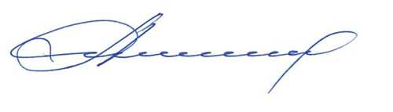

А.В. Алёшин

1. В данной позиции представлен показатель, характеризующий средний срок принятия решения о предоставлении (отказе в предоставлении) лицензии. Срок формирования решения о принятии к рассмотрению заявления и прилагаемых к нему документов либо о направлении в адрес заявителя уведомления о необходимости устранения недостатков оформления заявления и (или) направления в адрес Ростехнадзора недостающих документов составляет 3 рабочих дня со дня регистрации заявления в системе электронного документооборота.
2. В данной позиции представлен показатель, характеризующий средний срок принятия решения о предоставлении (отказе в предоставлении) лицензии. Срок формирования решения о принятии к рассмотрению заявления и прилагаемых к нему документов либо о направлении в адрес заявителя уведомления о необходимости устранения недостатков оформления заявления и (или) направления в адрес Ростехнадзора недостающих документов составляет 3 рабочих дня со дня регистрации заявления в системе электронного документооборота.
3. В данной позиции представлен показатель, характеризующий средний срок принятия решения о предоставлении (отказе в предоставлении) лицензии. Срок формирования решения о принятии к рассмотрению заявления и прилагаемых к нему документов либо о направлении в адрес заявителя уведомления о необходимости устранения недостатков оформления заявления и (или) направления в адрес Ростехнадзора недостающих документов составляет 3 рабочих дня со дня регистрации заявления в системе электронного документооборота.
4. В данной позиции представлен показатель, характеризующий средний срок принятия решения о предоставлении (отказе в предоставлении) лицензии. Срок формирования решения о принятии к рассмотрению заявления и прилагаемых к нему документов либо о направлении в адрес заявителя уведомления о необходимости устранения недостатков оформления заявления и (или) направления в адрес Ростехнадзора недостающих документов составляет 3 рабочих дня со дня регистрации заявления в системе электронного документооборота.